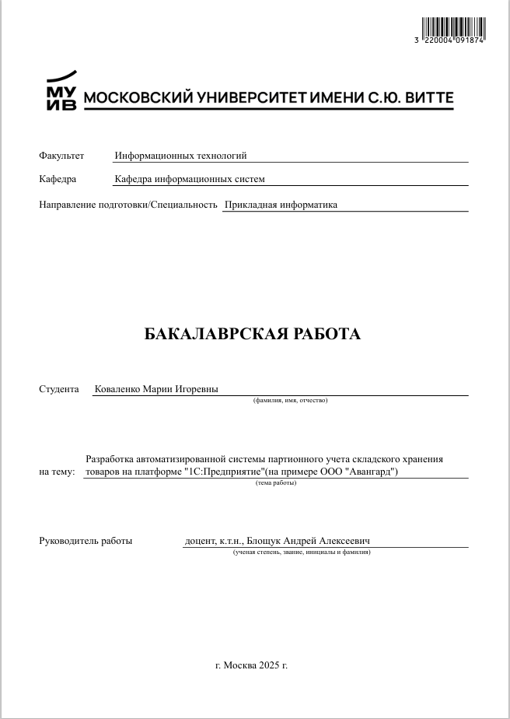

**СОДЕРЖАНИЕ**

ВВЕДЕНИЕ 4

АНАЛИТИЧЕСКАЯ ЧАСТЬ 7

1 АНАЛИЗ ПРЕДМЕТНОЙ ОБЛАСТИ 7

1.1 Анализ подразделения складского комплекса организации ООО «Авангард» 7

1.1.1 Дерево бизнес-направлений организации 7

1.1.2 Сопоставление бизнес-процессов и критических факторов успеха организации 9

1.1.3 Анализ структуры и нормативной документации, регламентов подразделения «Управление запасами» организации, регулирующих выполнение выбранного бизнес-процесса 11

1.2 Моделирование бизнес-процесса учета партии 12

1.2.1 Моделирование бизнес-процесса учета партии “КАК ЕСТЬ” 12

1.2.2 Моделирование процесса “КАК ДОЛЖНО БЫТЬ” 19

1.3 Расчет себестоимости программы 23

1.4 Анализ рынка программного обеспечения для автоматизации бизнес-процесса партионного учета 25

1.5 Анализ стейкхолдеров и их требований к разрабатываемой системе 26

1.6 Выбор средств разработки 27

1.7 Техническое задание на разработку корпоративной информационной системы 28

1.8 Выводы по разделу 28

ПРОЕКТНАЯ ЧАСТЬ 29

2 ПРОЕКТИРОВАНИЕ И РАЗРАБОТКА ПРОЕКТА 29

2.1 Структурирование требований к разрабатываемой системе 29

2.1.1 Логическое моделирование данных 29

2.1.2 Конструирование модели данных 32

2.2 Разработка программного обеспечения 34

2.2.1 План разработки ПО 34

2.2.2 Frontend-разработка 36

2.2.3 Backend-разработка 40

2.2.4 Разработка модели доступа к данным 48

2.2.5 План внедрения и развертывания ПО 50

2.3 Руководства администратора и пользователя корпоративной информационной системы 51

2.4 Выводы по главе 2 51

3 Тестирование И настройка ПО 51

3.1 Тестирование по методу «Уровень детализации приложения (модульный)» 51

3.1.1 Баг репорты 53

3.2 Тестирование по методу «В зависимости от целей тестирования (Тестирование интерфейса)» 53

3.2.1 Баг репорты 55

3.3 Тестирование по методу «Запуск кода на исполнение (статическое)» 55

3.3.1 Баг репорты 57

3.4 Тестирование по методу «Принцип работы с приложением (позитивное/негативное)» 57

3.4.1 Баг репорты 59

3.5 Развертывание ПО 59

3.6 Интеграция ПО 59

3.7 Обновления и техническая поддержка 60

3.8 Выводы по главе 3 60

ЗАКЛЮЧЕНИЕ 62

СПИСОК ЛИТЕРАТУРЫ 63

ПРИЛОЖЕНИЯ 66

Приложение 1. Техническое задание на разработку корпоративной электронной библиотеки в университете 66

Приложение 2. Исходный код “Отчеты” 75

Приложение 3. Руководство администратора корпоративной информационной системы 78

Приложение 4. Руководство пользователя корпоративной информационной системы 82

# ВВЕДЕНИЕ

В наше время, в время цифровизации и компьютеризации почти каждая современная организация использует информационные системы. Внедрение информационных систем играет ключевую роль в оптимизации процессов управления что значительно повышает эффективность работы компании. Это особенно актуально для таких областей, как управление складскими комплексами, где точность и оперативность учета товаров стоит на первом месте, автоматизация таких систем позволяет уменьшить возможность возникновения ошибок со стороны человека, вызванных усталостью или невнимательностью, а также это значительно ускорит работу ведения складского учета в целом. В связи с этим разработка информационный системы для автоматизации партионного учета на складе стала актуальной задачей. Ведь отслеживание товаров по партиям минимизирует потери и позволяет удобно отслеживать сроки годности вместе с качеством продукции. Разработка продукта будет происходит на платформе 1С: Предприятие и предполагается что после ее внедрения повысится прозрачность и точность учета, что в итоге скажется на эффективности работы склада в целом.

Актуальность работы обусловлена необходимостью точного контроля за движением товаров. Это позволяет сократить количество неточностей, повысить эффективность, удобство в соблюдении нормативных требований и повышение прозрачности складских процессов. Внедрение автоматизированных систем упрощает учет и снижает нагрузку на сотрудников, что делает партионный учет важным инструментом.

Объектом исследования выпускной квалификационной работы является складской комплекс ООО «Авангард», в основную задачу которого, входит временное хранение и передвижение товаров между контрагентами.

Предметом исследования выпускной квалификационной работы является процесс создания партионного учета для последующего его внедрения в компанию.

Цель выпускной квалификационной работы заключается в создании программного продукта, который будет отслеживать движение товара по партиям и возможность движения данных партий методами ФИФО или ЛИФО.

Основные задачи необходимые для достижения цели:

1. Провести анализ предметной области для выявления бизнес-процессов учета партий, при помощи которого можно будет удобно отслеживать движение товара; выявление эффективного метода учета товаров;
2. Сформировать необходимые функциональные требования к будущей информационный системе;
3. Проанализировать базы данных (БД) и средства разработки для будущей информационный системы;
4. Создать модель данных на физическом и логическом уровне;
5. Разработать информационную систему и создать диаграмму использования готового решения;
6. Оценить целесообразность разработки информационной системы и ее себестоимость.
7. Произвести тестирование основных аспектов программы

Данная бакалаврская работа состоит из:

* Введения
* Первой главы - теоретическая часть
* Второй главы - практическая часть
* Третьей главы - тестирование
* Заключения - выводы
* Списка литературы

Первая глава, посвящена описанию структуры организации и ее деятельности, анализу необходимости внедрения продукта и оценка критических факторов. На основе проведённого анализа были выявлены ключевые недостатки текущей информационной системы организации, а также сформулированы основные требования к созданию нового программного решения.

Вторая глава, посвящена процессу разработки базы данных и самой информационной системы с диаграммой использования.

В третьей главе, произведено тестирование главных аспектов программы.

Ссылка на git-репозиторий с исходным программным кодом [https://github.com/Piratka22/Avangard](https://github.com/Piratka22/Avangard" \o "https://github.com/Piratka22/Avangard)

Ссылка на хостинг с размещенным веб-ресурсом не регламентируется.

Учетные данные пользователя 1: логин: Трутнев Владимир Николаевич (Начальник склада), пароль: не предусмотрен.

Учетные данные пользователя 2: логин: Дорофеев Александр Вячеславович (Старший смены), пароль: не предусмотрен.

Учетные данные пользователя 3: логин: Попов Роман Борисович (Контролер), пароль: не предусмотрен.

Учетные данные пользователя 4: логин: Трунова Ольга Викторовна (Логист), пароль: не предусмотрен.

Учетные данные пользователя 5: логин: Рубенко Валентина Николаевна (Бухгалтер), пароль: не предусмотрен.

В учебной версии программного продукта пароли для пользователей не предусмотрены, поскольку эта версия предназначена исключительно для демонстрации функционала заказчику, а не для полноценной эксплуатации в реальных условиях. Однако при внедрении разработанного решения в рабочую среду, где каждый пользователь задаёт пароль в соответствии с требованиями корпоративной политики безопасности, обеспечивается надёжная защита конфиденциальности и сохранности данных, доступных пользователю.

# АНАЛИТИЧЕСКАЯ ЧАСТЬ

# АНАЛИЗ ПРЕДМЕТНОЙ ОБЛАСТИ

## Анализ подразделения складского комплекса организации ООО «Авангард»

### Дерево бизнес-направлений организации

На рисунке 1.1.1.1 выделены основные функциональные части ведения товарооборота, входящие в организацию на примере которой выполняется работа. При анализе были выделены такие функциональные части товарооборота складского комплекса как: приемка товара, хранение товара, комплектация заказов, отгрузка товара, управление запасами и возврат товара. Приемка товара отвечает за прием товара с производства или возврат от контрагентов по документам с последующим осмотром и отправкой на временное хранение, за которое отвечает следующая функциональная часть хранение товара стеллажным способом. Часть комплектации заказов отвечает за связь с контрагентами и начинается от получения заказа, его сборки и упаковки, что после плавно перетекает в отгрузку товара контрагенту с проверкой, составляющего партии и ее последующей отгрузки. Далее представлена часть управления запасами, включающая в себя партионный учет, который будет рассмотрен в выпускной квалификационной работе. Также в организации имеется возможность возврата товара с последующим временным хранением или утилизацией в случае плохого состояния.

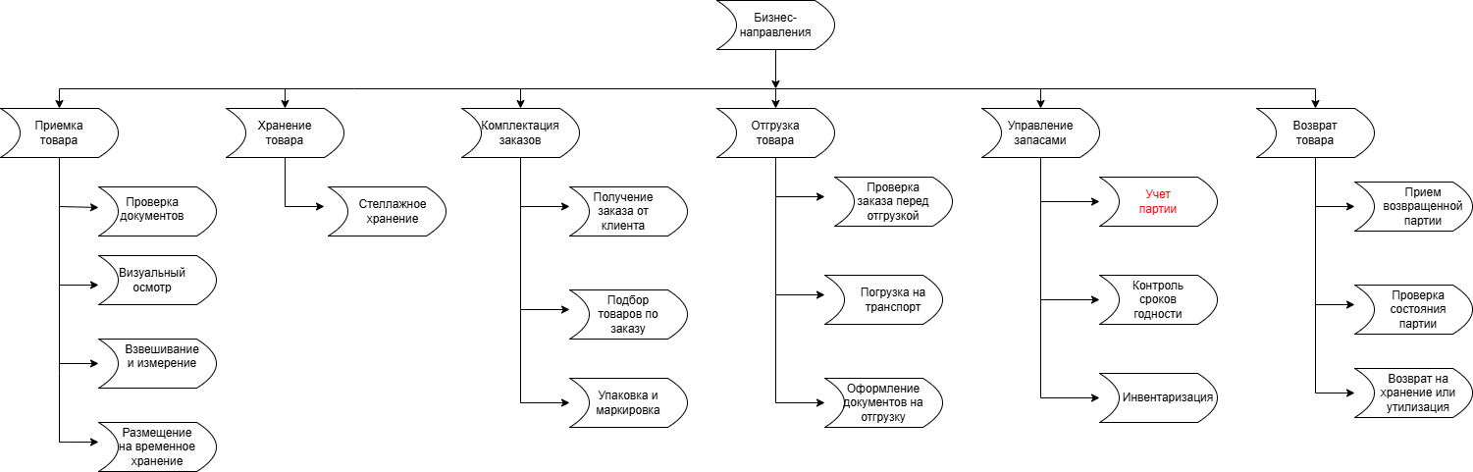

Рисунок 1.1.1.1 – Древо бизнес-направлений товарооборота складского комплекса ООО «Авангард»

Рисунок 1.1.1.2 создан для более детального рассмотрения бизнес-направления управление запасами в разрезе учета партии, так как именно он отвечает за составляющую выпускной квалификационной работы. На нем представлены бизнес-направления отвечающие за поступление партии, размещение ее на складе, контроль ее состояния, учет движения партии и инвентаризация. Красным выделены наиболее важные аспекты работы, которые будут включены в таблицу 1.1.2.1 и 1.1.2.2 отвечающие за критические факторы успеха организации и определение степени их проблемности.

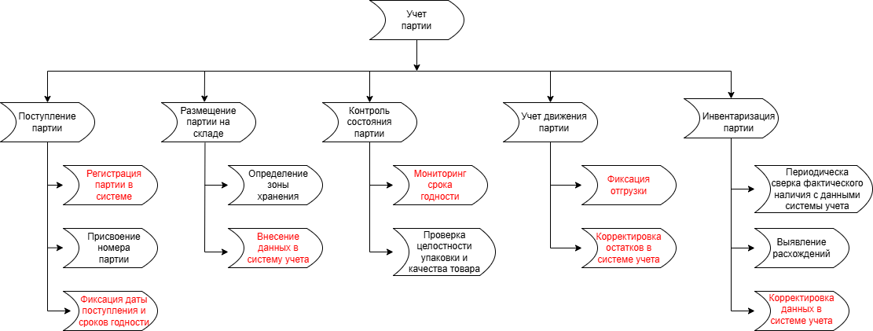

Рисунок 1.1.1.2– Древо бизнес-направлений в разрезе учета партии

### Сопоставление бизнес-процессов и критических факторов успеха организации

В рассматриваемой организации за бизнес-процесс учета партий отвечает начальник склада. Выделенные бизнес-процессы в разрезе учета партии и соответствующие им критические факторы успеха продемонстрированы в таблице 1.1.2.1 на которой продемонстрировано 5 критических факторов и 7 бизнес-процессов, которые были описаны выше. По ней видно, что наиболее важным бизнес-процессом является корректировка данных в системе, так как именно на ней максимальная степень важности. Корректировка данных отвечает за точность вносимых данных для избегания дальнейших проблем с учетом.

Таблица 1.1.2.1 – Матрица сопоставления бизнес-процессов и критических факторов успеха организации

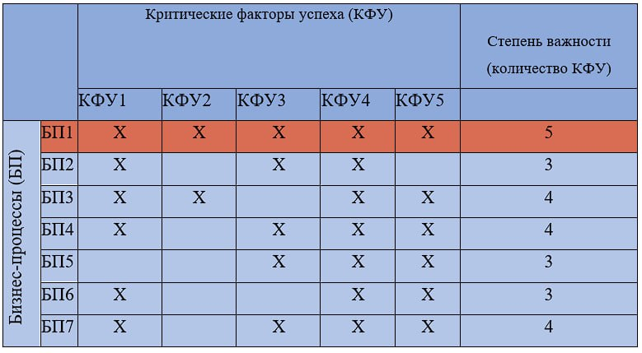

БП1 – Регистрация партии в системе;

БП2 – Фиксация даты поступления и сроков годности;

БП3 – Внесение данных в систему учета;

БП4 – Мониторинг срока годности;

БП5 – Фиксация отгрузки;

БП6 – Корректировка остатков в системе учета;

БП7 – Корректировка данных в системе учета.

КФУ1 – Поступление партии;

КФУ2 – Размещение партии на складе;

КФУ3 – Контроль состояния партии;

КФУ4 – Учет движения партии;

КФУ5 – Инвентаризация партии;

Таблица 1.1.2.2 – Матрица ранжирования бизнес-процессов

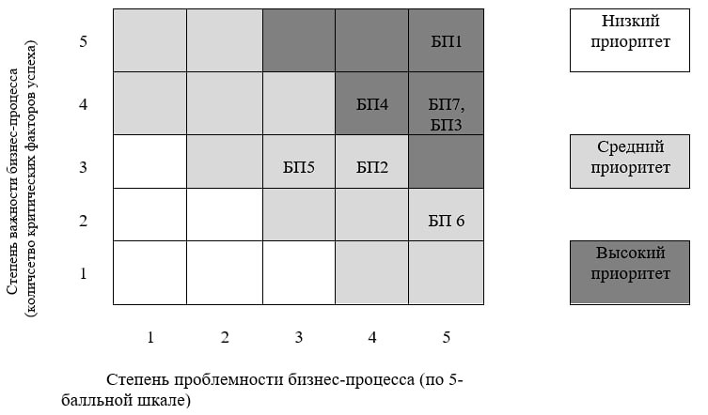

По матрице сопоставления бизнес-процессов и критических успеха и факторов из таблицы 1.1.2.1 выше на таблице 1.1.2.2 представлена матрица ранжирования бизнес-процессов, в которой указаны низкий, средний или высокий приоритет бизнес-процессов по степени их проблемности.

### Анализ структуры и нормативной документации, регламентов подразделения «Управление запасами» организации, регулирующих выполнение выбранного бизнес-процесса

Для ведения партионного учета используются нормативные документы, которые регламентируют данную деятельность. В первую очередь за само управление запасами на складе отвечает международный стандарт ISO 9001:2015 «Системы менеджмента качества», он включает в себя требования по управлении качеством продукции в организации для ее последующей продажи потребителям. Также необходимо соблюдать требования Гражданского кодекса РФ(ст. 506, 907-918) , который регулирует договоры хранения, поставки, ответственность за сохранность, требования ФЗ №402 «О бухгалтерском учете» , включающие в себя требования по учету материальных запасов и требования для учета информации о запасах организации по приказу Минфина России от 15.11.2019 N 180н. Структура подразделения управление запасами включает в себя набор сотрудников , которые находятся под управлением начальника склада и выполняют поставленные им задачи в соответствии с их обязанностями и ролями.

## Моделирование бизнес-процесса учета партии

### Моделирование бизнес-процесса учета партии “КАК ЕСТЬ”

Рисунок 1.2.1.1 демонстрирует диаграмму As-Is, которая отражает бизнес-процесс «как есть». Рисунок отражает три этапа товарооборота в которых выполняются определенные действия, отвечающие за каждые этап. Блоки, содержащие рисунок руки подразумевают выполнение этих этапов программными или техническими средствами. А блоки с изображением человека выполняются непосредственно человеком, отвечающего за данное действие.

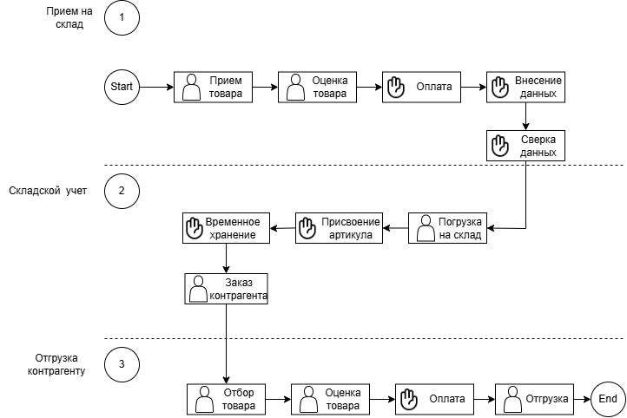

Рисунок 1.2.1.1 – Процесс управления запасами в «As-Is»

Диаграмма в нотации IDEF0 для рассматриваемого бизнес-процесса учета партии изображена на рисунке 1.2.1.2 Данная диаграмма отражает входящие данные выделенные стрелочками голубого цвета и выходящие данные выделенные стрелочками красного цвета. Также сверху изображены нормативные документы, регулирующие данный процесс и выделенные стрелочками фиолетового цвета. Снизу стрелочками зеленого цвета отражены пользователи, участвующие в данном бизнес-процессе с соответствующими им ролями.

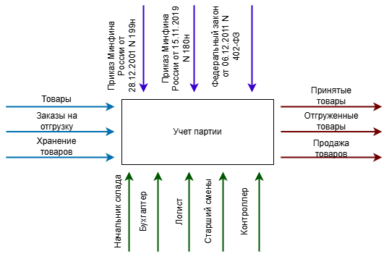

Рисунок 1.2.1.2 – Процесс-учета партии в нотации IDEF0

Рисунок 1.2.1.3 демонстрирует диаграмму IDEF0 с декомпозицией основного блока учета партии, изображенного выше. Нормативные документы, роли пользователей, входные и выходные данные остались и не были изменены, но блок отражающий учет партии был разбит на три части для его более подробного представления. Таким образом он отражает три этапа учета партии: приемка товаров, склад, отгрузка товаров. Переход от первого этапа происходит после получения партии и внесения данных по ней, а переход от второго этапа на третий происходит после получения заказа от контрагента для его последующей отгрузки. Помимо этого, данная диаграмма более подробно отражает какие роли и нормативные документы участвуют на каждом этапе. Входные и выходные данные также были разделены по этапам.

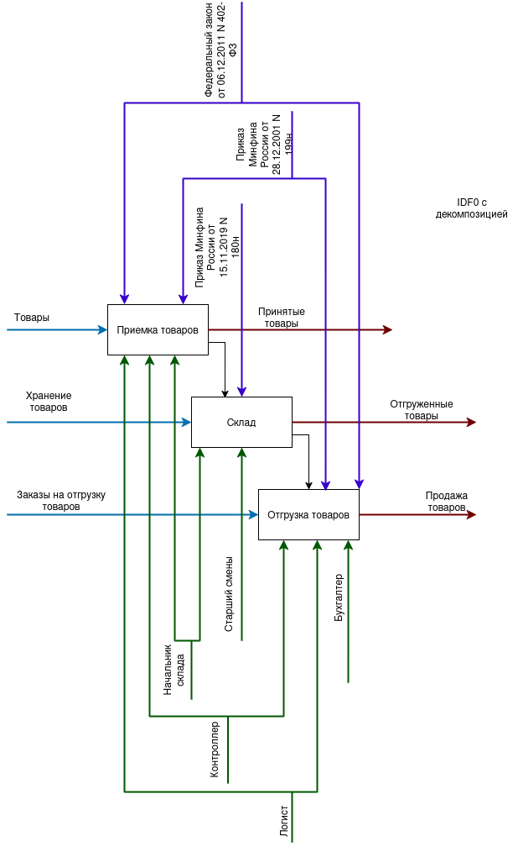

Рисунок 1.2.1.3 - Процесс-учета партии в нотации IDEF0 с декомпозицией

Рисунок 1.2.1.4 отражает DFD - диаграмму процесса ведения партионного учета в нотации Гейна-Сарсона. На диаграмме представлены процессы приема партии, хранения партии (через этап внесение записей в информационную базу склада) и ее отгрузка контрагенту (через этап отбора товаров по заказу контрагента). Помимо этого, на схеме имеются архив, который хранит в себе данные по товарам, хранилище данных, которое хранит в себе данные учета партии и документация, которая отвечает за партионный учет. А сверху справа изображен внешний компонент, а именно начальник склада, который взаимодействует с системой.

Для демонстрации была выбрана DFD – в нотации Гейна-Сарсона, так как она более подробно описывает работу системы изнутри, с изображением потоков данных между блоками, в отличии от диаграммы Йордона Де Марко.

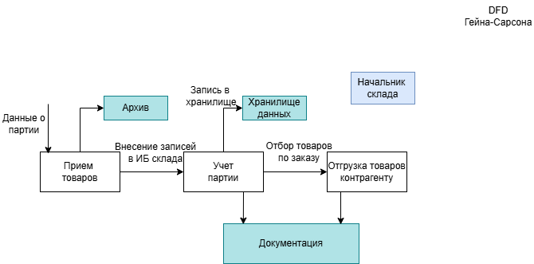

Рисунок 1.2.1.4 - Нотация Гейна-Сарсона (DFD)

Рисунок 1.2.1.5 демонстрирует работу товарооборота до внедрения партионного учета на склад. Также видно, как поэтапно все это работает для каждой роли. Была выбрана диаграмма в нотации UML из-за ее детального рассмотрения этапов действия бизнес-процесса по каждой роли его участников. На ней изображено что начало партионного учета идет от старшего смены, который получает данные о привезенной партии и передает их начальнику склада, который отвечает за корректировку и внесение данных на каждом этапе. Бухгалтер отвечает за бухгалтерскую составляющую учета на протяжении всего процесса. Старший смены помимо начала учета отвечает за все что связано со складом. Контроллер перед этапами погрузки на склад и отгрузкой контрагенту отвечает за сверку качества товаров и фактического наличия. А логист занимается составление маршрута и подбором транспорта для отгрузки партии контрагенту.

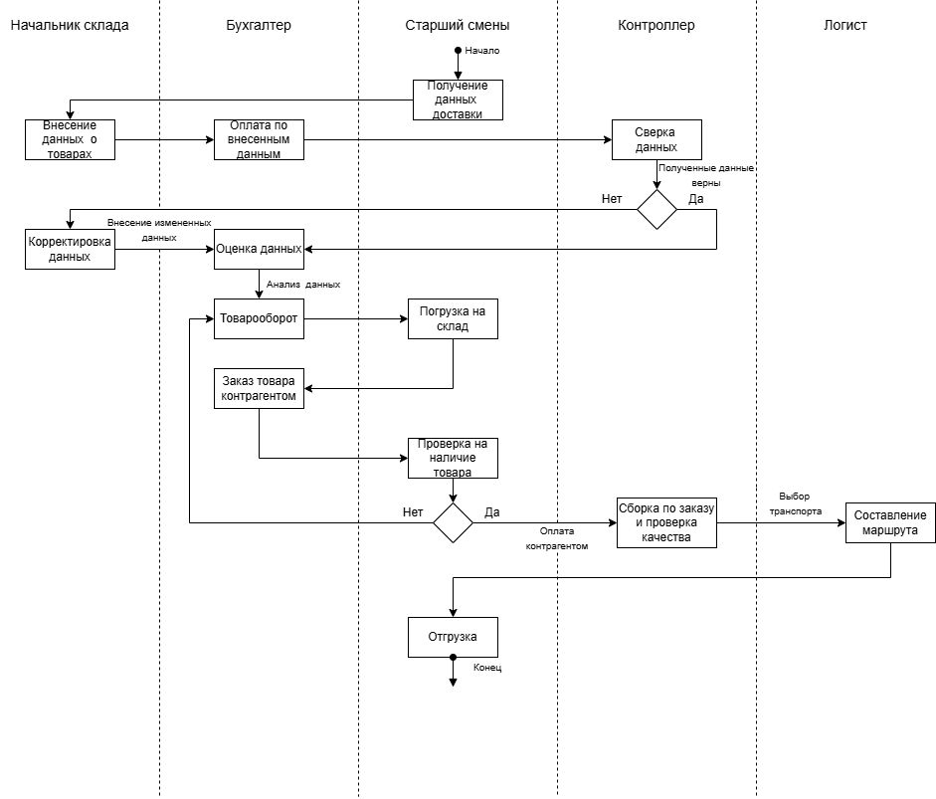

Рисунок 1.2.1.5 - Метод цепочки процессов, управляемой событиями

Таблица 1.2.1.6 представляет собой матрице распределения ответственности между сотрудниками. Она отражает вовлеченность каждого сотрудника в определенный бизнес-процесс, сотрудник может быть ответственным в бизнес-процессе или просто его участником.

За регистрацию партии в системе (БП-1) отвечает Бухгалтер, который фиксирует поступление партии и добавляет ее в систему. Фиксация даты поступления и сроков годности (БП-2) разделена между контроллером, который сверяет эти данные и старшим смены, который фиксирует их и передает начальнику склада. За внесение данных в систему учета (БП-3) отвечает начальник склада, которому передают данные остальные участники и бухгалтер, который отвечает за данные, касающиеся бухгалтерского учета. Ответственным за мониторинг срока годности (БП-4) является контроллер, который отслеживает срок годности товаров партии. Ответственность за фиксацию отгрузки (БП-5) разделена между старшим смены, который передает товары для отгрузки и логистом, который занимается непосредственно отгрузкой. Ответственным за корректировку остатков в системе учета (БП-6) является начальник склада, который отслеживает остатки по складу, по данным, переданным от участников, и изменяет их в системе. За корректировку данных в системе (БП-7) отвечает начальник склада, который сверяет данные по складу в целом и бухгалтер, который сверяет данный по бухгалтерскому учету.

|  |  |  |  |  |  |  |  |
| --- | --- | --- | --- | --- | --- | --- | --- |
|  | БП-1 | БП-2 | БП-3 | БП-4 | БП-5 | БП-6 | БП-7 |
| Начальник склада | У | У | О | У | У | О | О |
| Бухгалтер | О | У | О | У | У | У | О |
| Логист | У | У | У | У | О | У | У |
| Старший смены | У | О | У | У | О | У | У |
| Контроллер | У | О | У | О | У | У | У |

Таблица .2.1.6 Матрица распределения ответственности

* О – ответственный за бизнес-процесс, У – участник бизнес-процесса

### Моделирование процесса “КАК ДОЛЖНО БЫТЬ”

Рисунок 1.2.2.1 демонстрирует диаграмму To-Be, которая отражает бизнес-процесс «как должно быть». На данной диаграмме видно, что при сравнении ее с представленной выше диаграммой As-Is появились дополнительные блоки на 2 и 3 этапе товарооборота, которые отражают добавление в товарооборот ведение партионного учета на складском комплексе ООО «Авангард» выполнение которого будет происходить с помощью программных и технических средств, а также выполнение их с выбором метода ведения учета.

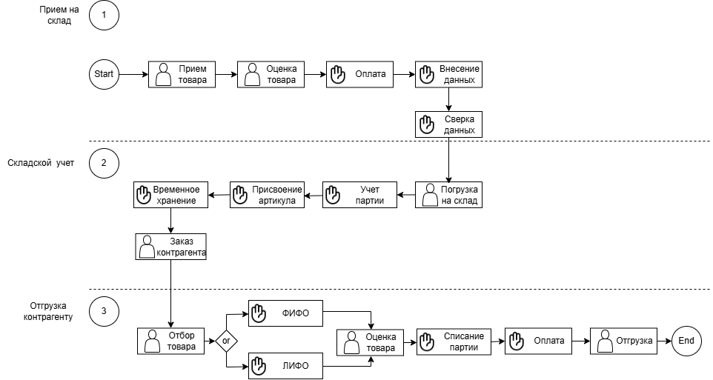

Рисунок 1.2.2.1 – Процесс-управления запасами с внедрением партионного учета «To-Be»

К ключевым показателям относятся:

**Внешние**:

* Упрощение ведения учета товаров на складе за счет внедрения партионного учета
* Демонстрационная версия является бесплатной, в случае подтверждения ее внедрения цена будет определена между заказчиком и исполнителем лично
* Процесс будет выполняться по мере необходимости применения партионного учета.
* Сокращает количество ошибок при ведении учета, автоматизирует работу склада.

**Внутренние:**

* Работа системы выполняется без ошибок и соответствует заявленным требованиям.
* Организационная фрагментарность бизнес-процесса выполняется поэтапно в соответствии с ГОСТ, которые представлены в IDEF0 диаграмме
* Информационная фрагментарность бизнес-процесса отражает качество загруженных данных и их соответствие действительности. Данные получены непосредственно от организации в виде word файла, в котором указаны необходимые данные для заполнения системы.
* На выход программа получает партионный учет, который ведется по ФИФО и ЛИФО.

**Методы для оптимизации:**

Предполагается внедрение двух основных методов ФИФО и ЛИФО, которые будут регулировать партионный учет.

Метод ФИФО - «Первым пришел – первым ушел»

Метод ЛИФО - «Последним пришел – первым ушел»

Визуальных изменений в последующих диаграммах, кроме UML нет, так как все изменения происходят внутри уже существующих блоков, поэтому нет необходимости добавлять их еще раз. Изменения произошли в блоках, отвечающих за учет партии и блоках, в которые входит транспортировка данных партий, за счет автоматизации подбора транспорта и автоматизации фиксации партии в программе.

Изменения в диаграмме UML продемонстрированы на рисунке 1.2.2.2 и можно заметить, что учет товаров теперь идет по партиям. И, прежде чем отгрузить товар контрагенту выбирается метод, по которому сейчас работает учетная политика склада и в зависимости от этого подбирается товар для отгрузки и последующего списания. Также подбор транспорта теперь является автоматическим, но визуально этого не видно.

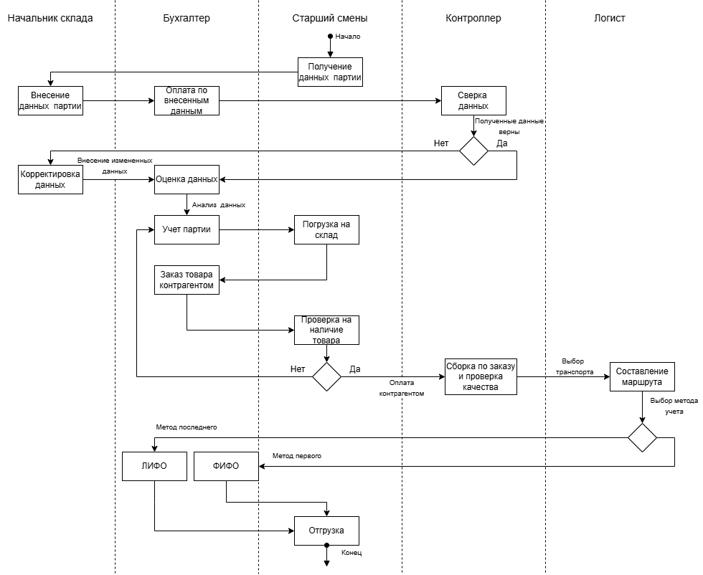

Рисунок 1.2.2.2 – Диаграмма UML по партионному учету

Таблица .2.2.3 Шкала и критерии оценки БП и степени проблемности

|  |  |  |
| --- | --- | --- |
| **Оценка процесса** | **Критерии оценки** | **Значение степени проблемности** |
| Отлично | Итог бизнес-процесса был оценен заказчиком положительно и в значительной степени лишен недостатков. Достигнуто серьезное улучшение в работе бизнес-процесса и весь функционал соответствует заявленному в выпускной квалификационный работе. | 1 |
| Хорошо | Итог бизнес-процесса удовлетворяет требования заказчика, но не в полной мере.  Ожидаются доработки в работе системы.  Не все требования соответствуют представленным в техническом задании выпускной квалификационной работы. | 2 |
| Удовлетворительно | Итог бизнес-процесса нуждается в существенных доработках и автоматизации, однако выполняет свои функции.  Выпускная квалификационная работа частично отклоняется от требований, изложенных в техническом задании. | 3 |
| Не очень хорошо | Итог бизнес-процесса не везде соответствует ожиданиям и плохо оптимизирован.  Выпускная квалификационная работа реализует только минимальный функционал, изложенный в техническом задании. | 4 |
| Плохо | Итог бизнес-процесса не является эффективным и вызывает серьезные претензии со стороны заказчика. Процесс требует значительной оптимизации и устранения недостатков. Выпускная квалификационная работа не соответствует требованиям заказчика и технического задания | 5 |

Таблица 1.2.2.3 демонстрирует критерии оценки бизнес-процесса «Учет партии» с помощью которых можно дать оценку по значению степени проблемности. Значение степени проблемности ставится по шкале от 1 до 5, где 1 отражает низкую степень проблемности и оценивается на «Отлично», а 5 отражает высокую степень проблемности и оценивается «Плохо». Критерии оценкам описаны подробно, чтобы точно оценить выполнение итогового бизнес-процесса по заявленным требованиям и выполнение выпускной квалификационной работы.

## Расчет себестоимости программы

Для расчета себестоимости воспользуемся следующей формулой

Где:

* Cразр – затраты на разработку программы
* Сэкспл – затраты на эксплуатацию
* Снакл – накладные расходы

Затраты на разработку программы включают в себя – заработная плата разработчика, амортизация и дополнительные затраты (электроэнергия, интернет). Для подсчета воспользуемся формулой

Где:

* Ззп – зарплата разработчика (по времени затраченному времени)
* Аобор – амортизация оборудования (так как используется личное)
* Зэл – затрата на электроэнергию
* Зпроч – прочие возможные расходы

Таким образом,

Ззп = 120часов * 300руб/ч = 36 000р

Аобор = (50 000р (цена ноутбука) / 36 (срок службы в месяцах)) * 3 (время разработки программы в месяцах) = 4 167р

Зэл = 0.3кВт (мощность ноутбука) * 120ч (3 месяца по 40 ч/мес) * 5руб/кВтЧ (средний тариф на электроэнергию) = 180р

Сразр = 36 000р + 4 167р + 180р = 40 347р

Затраты на обслуживание возьмем примерное и оно будет равно 10 000р, значит Сэкспл = 10 000р.

А накладные расходы обычно составляют 10 – 30% от Сразр , возьмем его равным 20%, таким образом Снакл = 0.2 * 40 347 = 8 069р.

Теперь рассчитаем общий итог себестоимости программы

С = 40 347р + 10 000р + 8 069р = 58 416р.

Таким образом себестоимость программы обойдется в 58 416 рублей.

## Анализ рынка программного обеспечения для автоматизации бизнес-процесса партионного учета

Ниже на таблице 1.3.1 приведены примеры аналогов системы партионного учета.

Система 1C: Партионный учет PRO представляет собой программу, разработанную компанией «Террасофт» отвечающую за партионный учет, который больше подходит для компаний со сложным складским учетом, где важен контроль партий, себестоимости и сроков годности. Ее основные функции – поддержка методом ФИФО, ЛИФО и по средней стоимости; учет себестоимости партии и контроль сроков годности с автоматическим списанием. Из недостатков – необходима доработка под специфику бизнеса и имеет более высокую стоимость, чем у стандартных решений.

Вторая система 1С: Фармация разработана фирмой «АйТи – Эксперт» также отвечает за учет партиями, но отвечает за учет в сфере фармацевтики, так как направлен больше на учет срока годности и контроля качества лекарств. Основные функции – учет серии и сроков годности; автоматическое списание просрочки. Также в нее входит работа с фирмой Честный ЗНАК, которая отвечает за маркировку лекарств и учет для рецептурных препаратов. Недостатки – избыточный функционал для компаний, не связанных с фармацевтикой, и высокая стоимость.

Последняя система разработана фрилансерами из сообщества Infostart и подходит больше для малых или средних бизнесов, которым необходимо недорогое, но эффективное решение для партионного учета. Основные функции – учет по ФИФО; контроль сроков годности; автоматический пересчет себестоимости. Также как и вторая программа может работать с маркированными товарами. Из недостатков – меньше возможностей для сложных бизнесов и ограниченная аналитика.

Таблица .3.1

|  |  |  |
| --- | --- | --- |
| Название системы | Производитель | Стоимость годовой лицензии |
| 1C: Партионный учет PRO | Компания «Террасофт» | 95 000р с учетом внедрения и годовой поддержки |
| 1С:Фармация | Фирма «АйТи – Эксперт» | 225 000р с учетом внедрения и годовой поддержки |
| Партионный учет Инфостарт | Фрилансер с сообщества Infostart | 65 000р с учетом внедрения и годовой поддержки |

На основе представленной выше информации были проанализированы существующие аналоги по партионному учету с их оценкой и выявлением недостатков. После анализа существующих систем были подведены итоги, на основании которых будет создаваться программа партионного учета с возможностью ее последующей конкуренции на рынке.

После анализа аналогов нашей программы можно сделать вывод о эффективности конкретно нашей программы, так как основываясь на расчеты в пункте 1.3 наша программа обойдется дешевле аналогов и является более подходящей для организации, так как работает с ее реальными данными.

## Анализ стейкхолдеров и их требований к разрабатываемой системе

Стейкхолдером разрабатываемой системы является организация складской комплекс ООО «Авангард» и ее отдел информационного сопровождения. Ответственным за проверку точности выполнения программного продукта является начальник склада – Трутнев Владимир Николаевич. Проверка будет разделятся на требования к самому программному продукту и к ее отчетной документации.

Требования к ПО:

* Готовность программного продукта к поставленным срокам
* Возможность внедрения системы в структуру организации и ее использование
* Соответствие полученным метаданным

Требования к отчетной документации:

* Документация должна быть составлена в соответствии с государственными стандартами и нормативными документами, которые описаны в п.1.8 технического задания и изображены на диаграмме IDEF0 в п.1.2.1.
* Учет внутренних стандартов организации – СП.57.13330.2010 – Складские здания, СП.56.13330.2011 – Производственные здания, ГОСТ Р ИСО 9001 - 2015 – Национальный стандарт РФ системы менеджмента и качества.
* Документация должна быть полностью подготовлена к поставленным срокам

## Выбор средств разработки

На момент начала создания продукта в структуре организации ведение учета по партиям не осуществлялось, а происходило в 1С:УПП в который вручную сотрудниками вносятся данные по документам, редактируются и составляются отчетности или вручную записывались на бумажном носителе. 1С:УПП представляет собой программный продукт, который позволяет оптимизировать движение материалов и складских остатков в соответствии со стандартами РФ. Функциональные возможности 1С:УПП отвечающие за товарооборот – управление производством, управление закупками и продажами, управление финансами, учет основных средств, бухгалтерский учет.

Для разработки системы партионного учета была выбрана система 1С: Предприятие, так как в нем имеется весь необходимый функционал для создания программы ведения партионного учета и может быть свободно интегрирован внутрь системы склада.

## Техническое задание на разработку корпоративной информационной системы

Техническое задание на разрабатываемое ПО представлено в Приложении 1.

## Выводы по разделу

Итогом данной главы является исследование и анализ структуры бизнес-процесса учет партии внутри организации, а также анализ структуры организации в целом. Исследование показано в виде диаграмм и таблиц, которые наглядно демонстрируют структуру. Данные таблицы и диаграммы помогают дать оценку проблемности продукта и оценить, как должен выглядеть продукт по автоматизации ведения партионного учета.

# ПРОЕКТНАЯ ЧАСТЬ

# ПРОЕКТИРОВАНИЕ И РАЗРАБОТКА ПРОЕКТА

## Структурирование требований к разрабатываемой системе

### Логическое моделирование данных

UseCase диаграмма описывает функциональность программы со стороны пользователей. Она включает в себя самих пользователей, взаимодействующих с программой, действия, выполняющиеся пользователем (овалы), связи указывающие какие пользователи выполняют действие и последовательность выполнения этих действия, а также пояснительные записки (прямоугольники).

Рисунок 2.1.1.1 как раз отражает UseCase диаграмму, которая демонстрирует 5 ролей пользователей, каждый из которых выполняет свое действие и после завершения которого следует действие следующего. Начиная с начальника склада, который получает данные о партии и вносит их в систему процесс передается старшему смены, который занимается оформлением заказов и формированием накладных. После составления накладных данные по ним передаются бухгалтеру, который по ним составляет документы оплаты. После документы получает контроллер для сверки товаров по ним и оценки состояния партии. Завершает все процессы логист, который после составления маршрута доставки отгружает товар контрагенту.

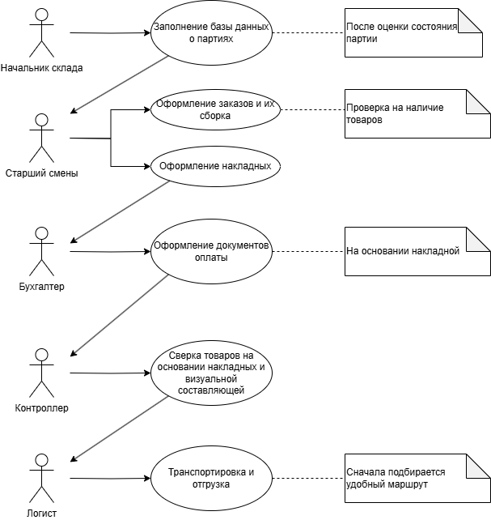

Рисунок 2.1.1.1 - UseCase диаграмма

Далее ниже, на рисунке 2.1.1.2 изображена диаграмма последовательности. Она отображает этапы взаимодействия между ролями в системе, их активность во времени (в виде вертикальных блоков), а стрелки отражают их взаимодействие между собой и передачу каких-либо данных. Стрелки возвращающиеся к тому же участнику действия означают внутреннее действие, без участия других пользователей. Также на ней можно увидеть хронологию выполнения процесса от начала и до конца с учетом видимости выполняемого действия пользователя на каждом этапе.

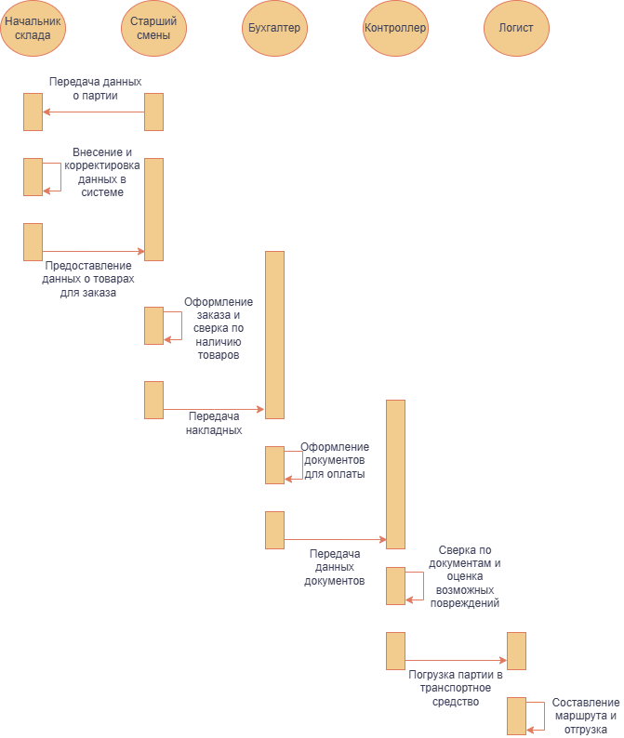

Рисунок 2.1.1.2 - Диаграмма последовательности

Диаграмма функций (рис. 2.1.1.3) демонстрирует подробную связь между документами, которые участвуют в процессе выполнения партионного учета и передаются между пользователями. Так на основании заказов создаются накладные, на основании которых создаются документы по транспортировке/перемещению, оплате и сверке. На основании документа по транспортировке/перемещению создается документ заказа транспорта, который автоматически подбирает автомобиль по его возможной грузоподъемности. А на основании актов сверки создаются документы с уведомлением о несоответствии если проверка партии оказалась неудовлетворительной.

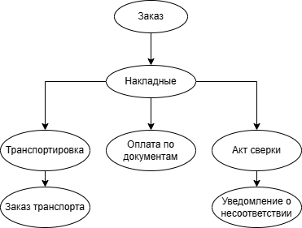

Рисунок 2.1.1.3 – Диаграмма функций

### Конструирование модели данных

На рисунке 2.1.2.1 изображена ER – диаграмма, демонстрирующая связи между сущностями, где М – М означает связь «Многие ко многим», 1 -1 означает связь «Один к одному» и М – 1 означает связь «Многие к одному». Более подробный разбор сущностей с реквизитами можно увидеть на рисунке 2.1.2.2.

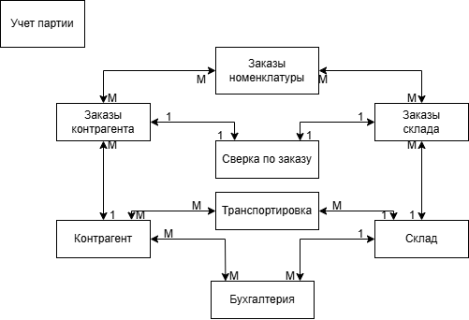

Рисунок 2.1.2.1 – ER - диаграмма (сущность-связь)

Рисунок 2.1.2.2 изображенный ниже отражает более развернутое взаимодействие сущностей в бизнес-процессе и отражает их реквизиты. Так можно увидеть, что началом всего является само создание номенклатуры на производстве для ее дальнейшей реализации. После поступают заказы номенклатуры со склада или от контрагента, которые оформляются старшим смены. Далее для доставки по заказу составляются накладные, документы оплаты, составленные бухгалтером, и документы на перемещение партии, после чего осуществляется доставка с автоматическим подбором транспорта и составлением маршрута логистом.

Базовыми сущностями предметной области являются:

* Номенклатура
* Контрагенты
* Склад
* Транспортное средство
* Бухгалтерия

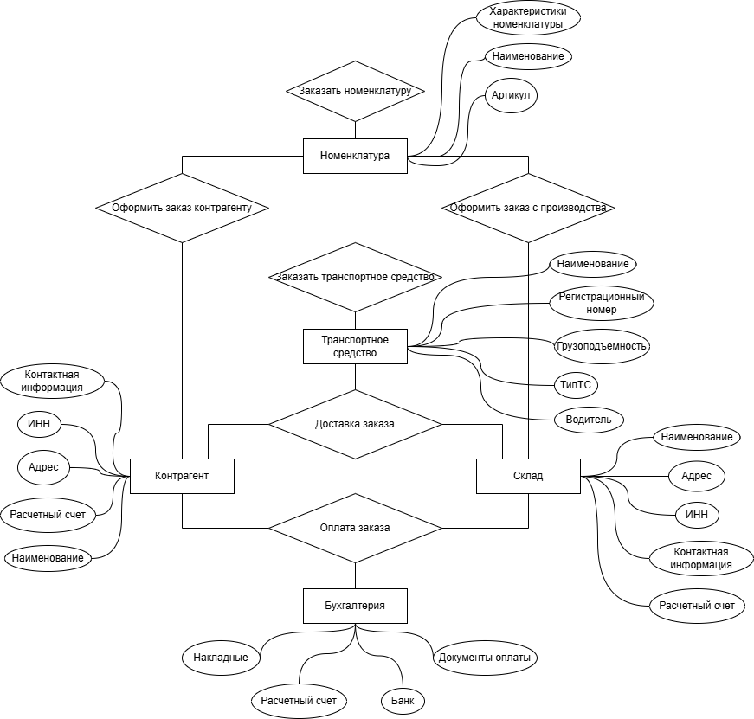

Рисунок 2.1.2.2 – уточненная ER -диаграмма

## Разработка программного обеспечения

### План разработки ПО

Создание заявленной работы программы выполняется поэтапно в соответствии с заданными ниже сроками.

Таблица 2.2.1.1 – Календарный план разработки

|  |  |  |
| --- | --- | --- |
| Этап разработки | Дата выполнения | Ответственные лица |
| Выбор и утверждение темы дипломной работы | 01.09.2024 -30.09.2024 | Коваленко М. И  Блощук А. А |
| Создание и утверждение технического задания для создания программы | 01.10.2024 – 31.10.2024 | Коваленко М. И |
| Создание первоначальных объектов конфигурации | 01.11.2024 – 07.11.2024 | Коваленко М. И |
| Выгрузка данных для заполнения объектов конфигурации | 07.11.2024 – 31.11.2024 | Трутнев В. Н |
| Написание первой главы дипломной работы | 01.12.2024 – 31.12.2024 | Коваленко М. И |
| Автоматизация работы первоначальных объектов конфигурации | 01.01.2025 – 15.01.2025 | Коваленко М. И |
| Настройка движения по объектам конфигурации | 15.01.2025 – 31.01.2025 | Коваленко М. И |
| Создание обработки методов ведения партионного учета | 01.02.2025 – 20.02.2025 | Коваленко М. И |
| Доработка оставшегося функционала программы, заявленного в ТЗ | 20.02.2025 – 29.02.2025 | Коваленко М. И |
| Написание руководства администратора и пользователя для программы | 01.03.2025 – 14.03.2025 | Коваленко М. И |
| Разработка и создание интерфейсов программы | 14.03.2025 – 28.03.2025 | Коваленко М. И |
| Тестирование и отладка программы | 28.03.2025 – 01.04.2025 | Коваленко М. И  Блощук А. А |
| Написание второй главы дипломной работы | 01.04.2025 – 01.05.2025 | Коваленко М. И |
| Написание третьей главы дипломной работы | 01.05.2025 – 02.06.2025 | Коваленко М. И |
| Согласование дипломной работы | 02.06.2025 – 07.06.2025 | Коваленко М. И  Блощук А. А |
| Редактирование программы и дипломной работы по необходимости | 07.06.2025 – 14.06.2025 | Коваленко М. И |
| Подготовка к защите дипломной работы | 14.06.2025 – 19.06.2025 | Коваленко М. И  Блощук А. А |

### Frontend-разработка

Создание программы ведется на платформе 1С: Предприятие, в которой настройка интерфейса не является сложной задачей, ведь он создается автоматически, а пользователю остается его только редактировать при помощи разных шрифтов, выделений цветом или добавления/удаления каких-либо объектов для отображения.

Так, например, для настройки отображения главной страницы была создана форма, которая отображает данные организации и эта форма доступна для просмотра каждому пользователю (рис.2.2.2.1 и 2.2.2.2). Для создания данной формы были созданы константы: Наименование организации, Полное наименование организации, ИНН, КПП, ОГРН, Адрес, Директор и Вид деятельности, которые в последующем вручную были добавлены в форму под названием «ООО_Авангард», а далее через настройку рабочей области начальной страницы эта форма была добавлена для отображения на главном экране.

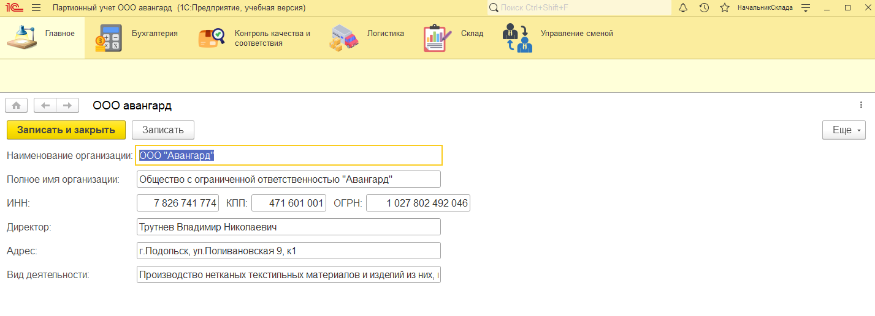

Рисунок 2.2.2.1 -Форма отображения интерфейса на тонком клиенте

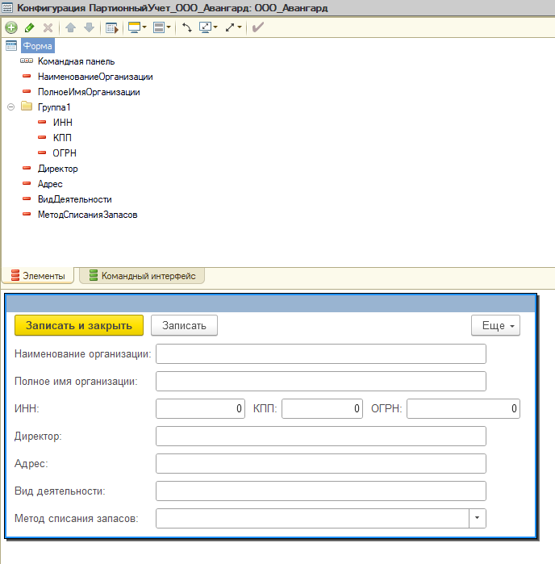

Рисунок 2.2.2.2– Создание интерфейса начальной страницы в общих формах

На примере макета «Приходная накладная» продемонстрирована печатная форма документа (рис. 2.2.2.3) и его макет (рис. 2.2.2.4). Для создания печатных форм необходимо в документе зайти на вкладку «макеты» и выбрать конструктор печати. Данный конструктор автоматически сформирует макет, после выбора данных, которые мы хотим в нем отобразить. Но по желанию макет можно полностью редактировать вручную по необходимости и добавить необходимые параметры для заполнения.

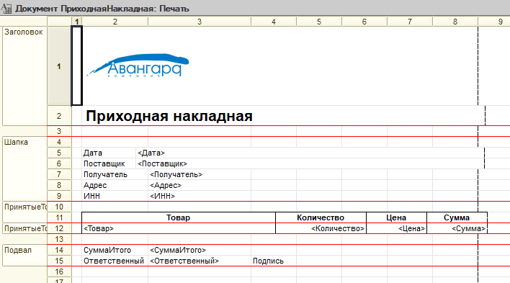

Рисунок 2.2.2.3 – Макет печатной формы в конфигураторе

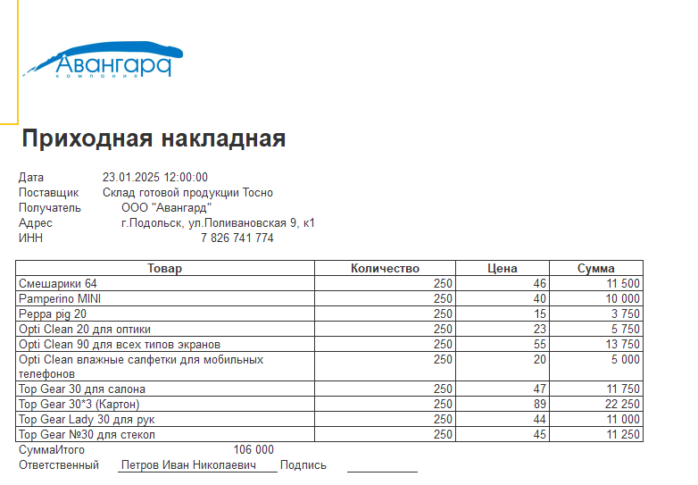

Рисунок 2.2.2.4 – Отображение формы печати «Приходная накладная»

Заполнение печатных форм для документов «Расходная накладная» и документов сверки происходит аналогично.

Также были созданы печатные формы для отчетов. Создаются они с помощью схемы компоновки данных схожим образом с печатными формами документов. Для их реализации также используются шаблоны, параметры и текст. На рисунках ниже (рис. 2.2.2.5) продемонстрированы макеты отчетов по востребованному транспорту и по сверке товарок. После того как макет нарисован необходимо задать параметры макета в одноименном поле.

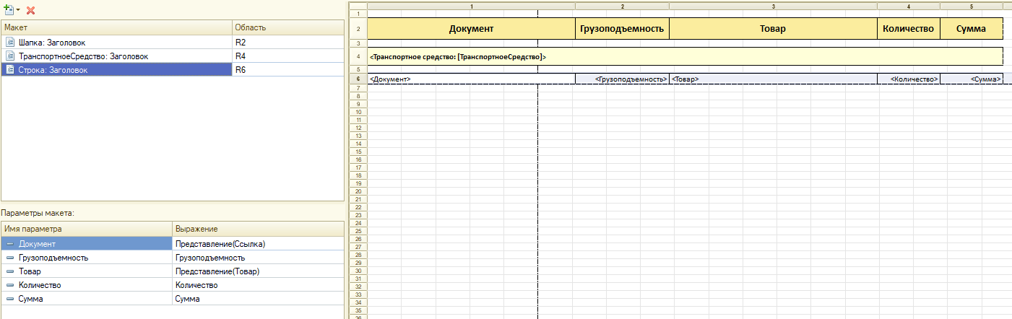

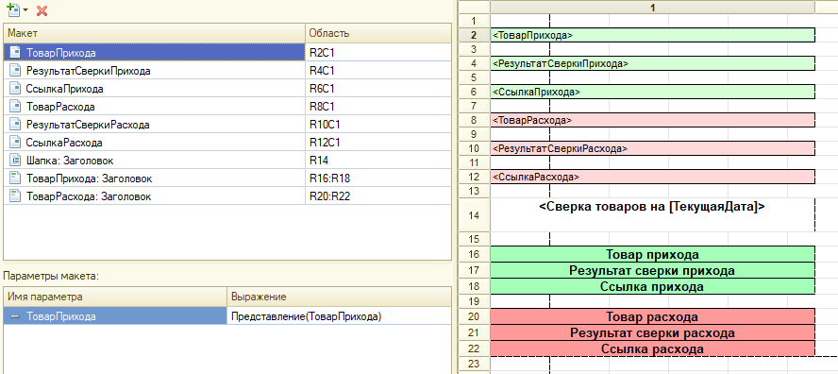

Рисунок 2.2.2.5 – Макеты отчетов «Востребованность транспорта» и «Сверка товаров»

### Backend-разработка

Помимо функций, изображенных на диаграмме функций (рис. 2.1.1.3), которые отвечают за взаимосвязь между документами есть также функции и процедуры созданные внутри общего модуля конфигурации и в модуле формы самих документов.

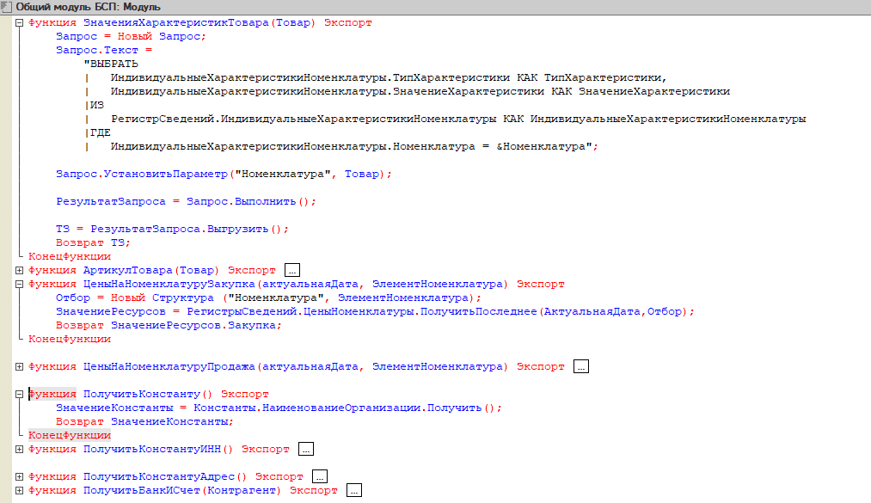Рисунок 2.2.3.1– Функции общего модуля БСП

На рисунке 2.2.3.1 представлены функции, которые в дальнейшем вызываются в справочнике и документах.

Функция «ЗначениеХарактеристикТовара» представляет собой выборку характеристик товара из регистра сведений, которые после вызова данной функции подставляются в справочнике «Номенклатура». Аналогично этой функции работает функция «АртикулТовара» и функция «ПолучитьБанкИСчет», но с изменениями получаемых данных под каждую функцию, вызов второй происходит в документах «Платежное поручение» и «Счет на оплату».

Функции, относящиеся к получению значений цены идентичны друг другу, но их различие заключается в разных видах цены – закупки и продажи, данная функция получает актуальную цену из регистра сведений и подставляет эту цену в документы, где она необходима.

А функции с получением констант вызываются для того, чтобы получить внесенные в них данные и после ее применения вывести их в печатных формах документов.

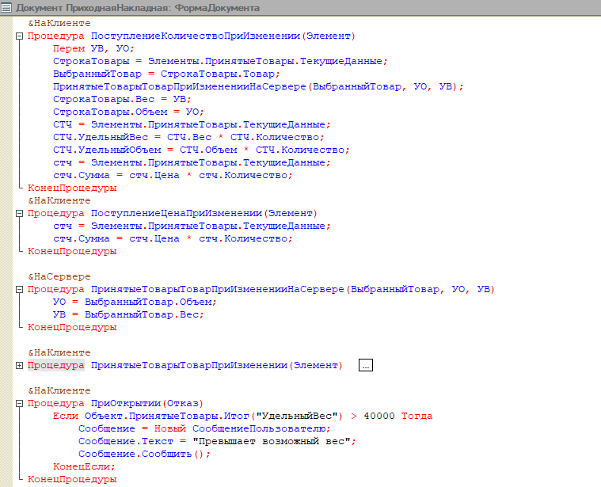Рисунок 2.2.3.2– Процедуры документа «Приходная накладная»

Процедуры, изображенные на рисунке 2.2.3.2 используются в документе «Приходная накладная», но также идентичные процедуры есть и в документе «Расходная накладная». Каждая процедура зависит от того, что мы изменяем в табличной части документа. Данные процедуры отвечают за автоматический расчет суммы, веса и объема, а данные по весу и объему подставляются из данных справочника, где мы уже записали эти значения. А процедура с выводом сообщения для пользователя срабатывает если мы пытаемся зарегистрировать товары, вес которых превышает 40т, так как максимальная грузоподъемность 1 машины не может превышать 40т.

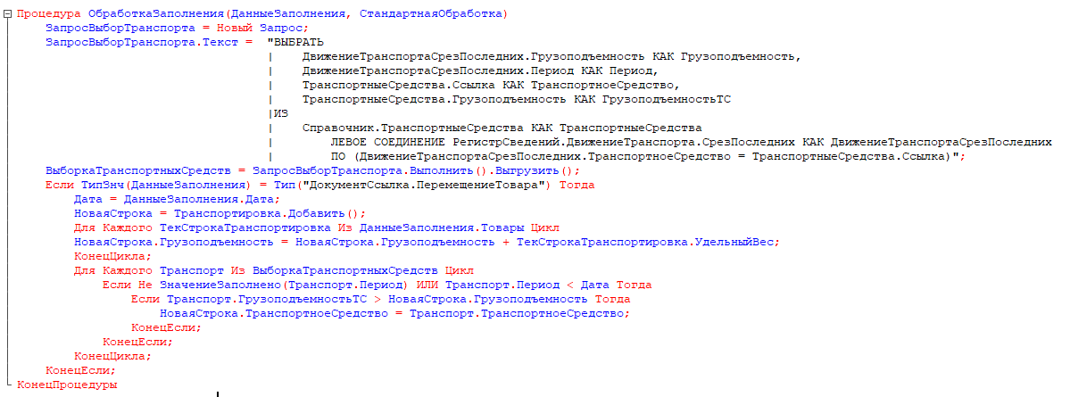Рисунок 2.2.3.3– Процедура внутри модуля объекта документа «Заказ транспорта»

Процедура на рисунке 2.2.3.3 находится в модуле объекта документа «Заказ транспорта» и основной ее функционал состоит в автоматическом подборе транспорта для перевозки товаров с учетом их доступности и грузоподъемности.

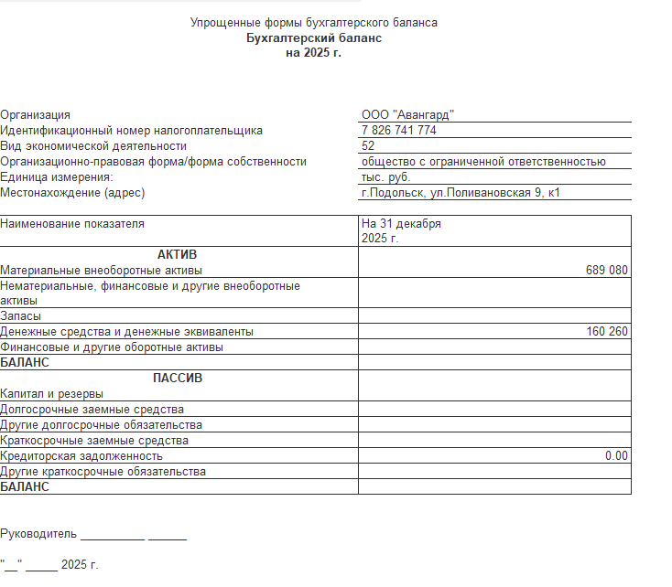

Рисунок 2.2.3.4 – Бухгалтерский баланс

Также на рисунке 2.2.3.4 в качестве дополнительного функционала предоставлен внешний вид регламентированного отчета бухгалтерского баланса, которая создается из обработки и данные в которую поступают из регистров бухгалтерии, код получения данных из регистров изображен на рисунке 2.2.3.5 и представляет собой выборку. Данная функция отвечает за заполнения параметра «Денежные средства» и остальные параметры заполняются аналогично с соответствующей ему функцией.

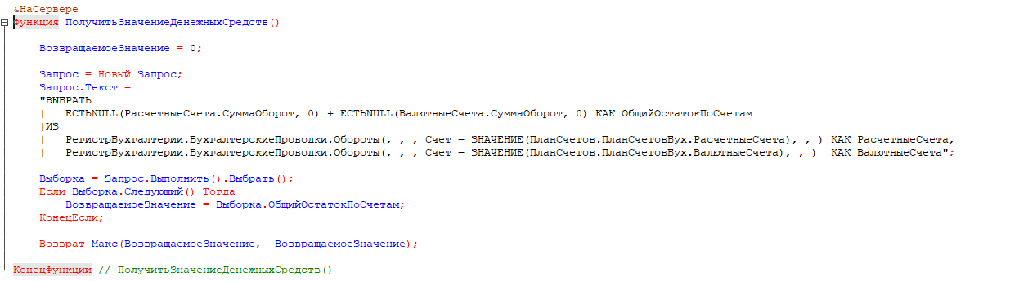Рисунок 2.2.3.5 – Получение данных из регистров бухгалтерии на примере получения значений денежных средств

Но в данном примере отчета имеются пустые строчки, так как проводок по некоторым счетам из-за нехватки данных нет и поэтому система считает это за ноль. А так как реализация данного отчета является дополнительным функционалом и не отвечает за основную поставленную задачу, поэтому как демонстрационный пример она будет предоставлена в таком виде. В случае положительной оценки данной обработки со стороны заказчика ее можно будет внедрить в их систему и совершить полную настройку.

И основной составляющей является код, изображенный на рисунках 2.2.3.6 и 2.2.3.7, который отвечает за сами методы ведения партионного учета с помощью ФИФО или ЛИФО.

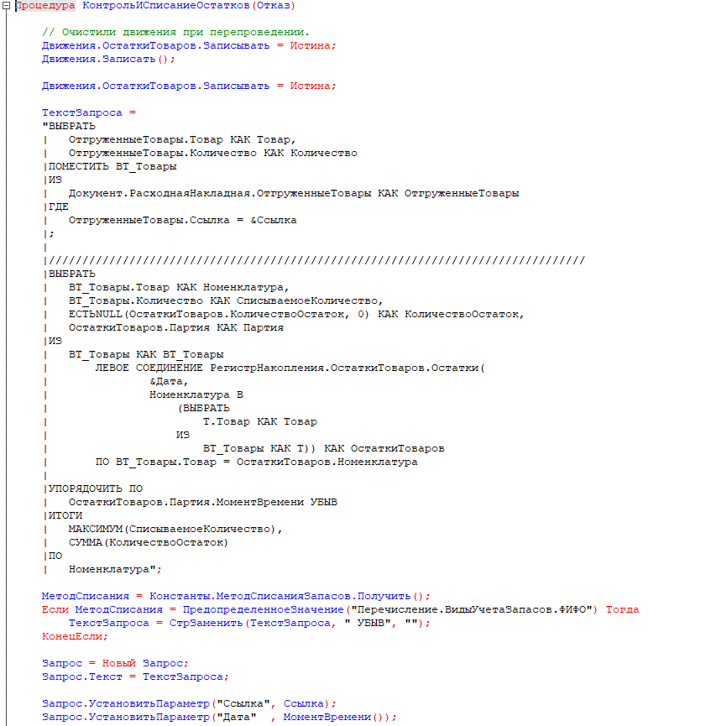

Рисунок 2.2.3.6 – обработка методами ФИФО и ЛИФО

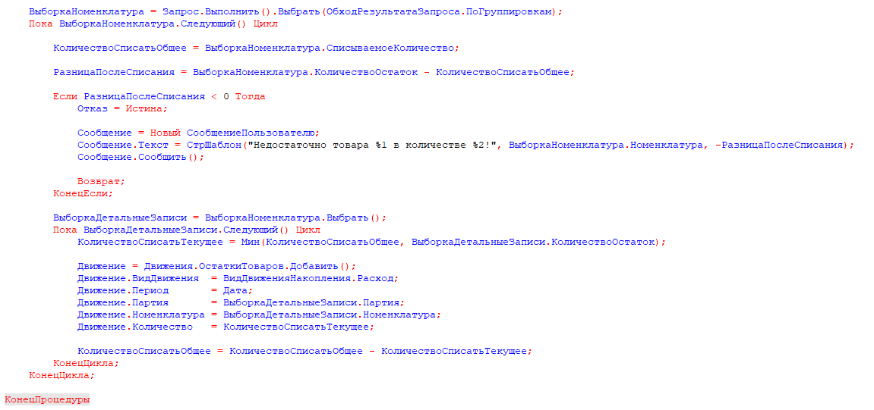

Рисунок 2.2.3.7 – Продолжение обработки методами ФИФО и ЛИФО

Данный код написан внутри модуля объекта документа «Расходная накладная». Первая часть кода отвечает за очистку движения если документ будет перепроведен, чтобы избежать дублирования движений, которые приведут к ошибкам в списании партии. Далее формируется запрос к документу из которого получаются данные по товарам в партии и их количеству, которые помещаются во временную таблицу чтобы потом ее вызвать во втором запросе. Второй запрос сравнивает количество товаров из временной таблицы и остатки по регистру с учетом метода списания партии. Если списание происходит методов ЛИФО, то запрос остаётся неизменным, а документы для списания выставляются в порядке убывания, так как в первую очередь списание будет происходить по последней доставленной партии. В случае выбора метода ФИФО строчка «УБЫВ» в запросе удаляется и документы автоматически располагаются в порядке увеличения даты прихода. После происходит списание партии с учетов доступных остатков по партиям, но, в случае если остатков недостаточно, пользователю формируется сообщение об ошибке проведения, в которой указано на нехватку товара и в каком количестве (рис. 2.2.3.8), далее процедура завершается.

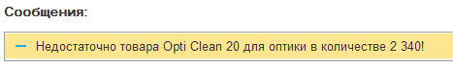

Рисунок 2.2.3.8 – Сообщение пользователю о нехватке товара

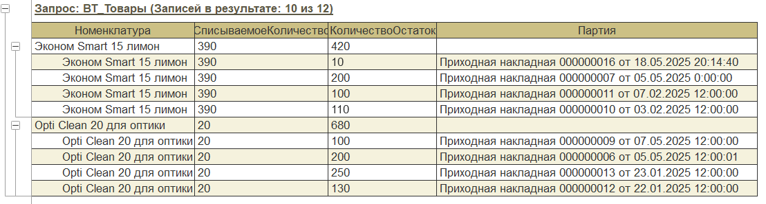

Рисунок 2.2.3.9 – Временная таблица при списании методом ЛИФО

Рисунок 2.2.3.9 отражает как будут списываться товары по расходной накладной в случае выбора метода ЛИФО. Так в столбце «Партия» можно увидеть, что расположение документов, в которых пришел необходимы товар для списания отображается в порядке убывания. Следовательно списание будет происходит начиная с документа пришедшего последним и пройдет их цикл в порядке убывания, пока не спишет необходимое количество товара.

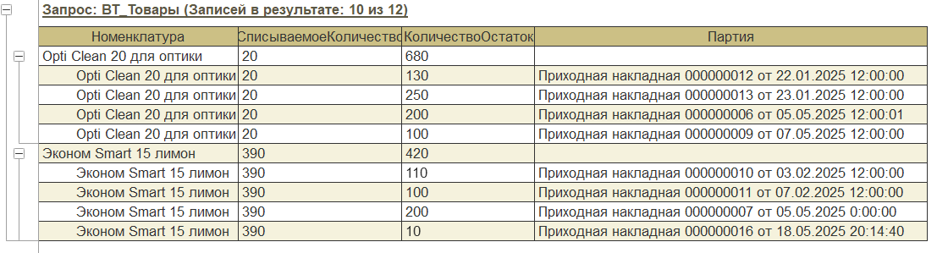

Рисунок 2.2.3.10 – Временная таблица при списании методом ФИФО

Рисунок 2.2.3.10 отражает как будут списываться товары по расходной накладной в случае выбора метода ФИФО. На нем можно увидеть, что теперь документы в столбце «Партия» расположены в порядке возрастания, а значит цикл списания будет начинаться с самого первого документа зафиксировавшего приход необходимого товара.

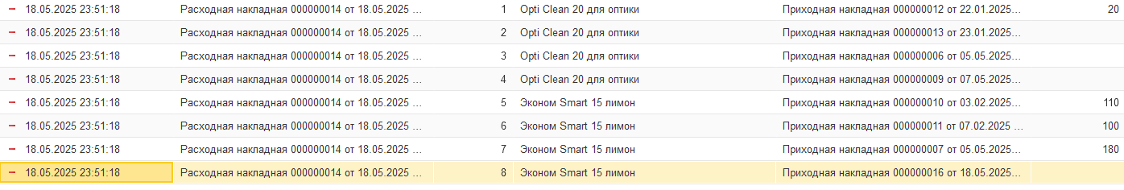

Рисунок .2.3.11 – Списание партии в регистре остатков ФИФО

На рисунке 2.2.3.11 можно увидеть, как фиксируются списания по расходной накладной. Так как в системе выбран метод списание ФИФО, то списание начинается с самого первого документа прихода, в котором еще остался необходимый товар.

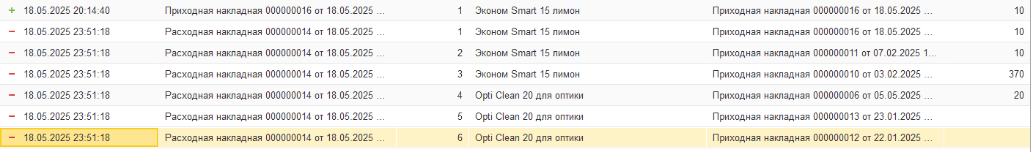

Рисунок 2.2.3.12 – Списание партии в регистре остатков ЛИФО

Рисунок 2.2.3.12 отражает как выглядит регистр остатков в случае выбора метода списания ЛИФО. В сравнение ФИФО и ЛИФО как раз можно увидеть, что ЛИФО списывает с поздней партии, а ФИФО с начальной.

### Разработка модели доступа к данным

Для реализации поставленной задачи первоначально были созданы роли, каждая из которых ограничена в правах и имеет доступ только к той части программы, которая соответствует его обязанностям и необходима для решения поставленных задач для выбранной роли, кроме роли «Начальник склада» у него есть доступ ко всей программе и без ограничения в правах. Необходимость в создании ролей важна чтобы избежать утечки информации и обезопасить систему. Также были созданы пользователи под каждую роль. Логином для каждого пользователя является ФИО сотрудника, а пароль в рамках демонстрационной версии не добавлен. Интерфейс пользователей и их ролей отображен на рисунке 2.2.4.1

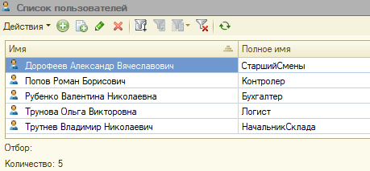

Рисунок 2.2.4.1 – Пользователи и роли

Ограничениями для каждой роли является запрет на просмотр подсистем, которые не соответствуют обязанностям роли и соответственно не могут взаимодействовать с объектами данной подсистемы. Таблица 2.2.4.2 как раз отражает эти взаимодействия.

Таблица 2.2.4.2 – Взаимосвязь подсистем с ролями

|  |  |  |
| --- | --- | --- |
| **Подсистема** | **Роль** | **Назначение** |
| Бухгалтерия | Бухгалтер, Начальник склада | Отвечает за ведение бухгалтерского учета |
| Логистика | Логист, Начальник склада | Отвечает за перемещение товара. Начиная от заказа транспорта и заканчивая составление маршрута |
| Склад | Начальник склада | Отвечает за складское помещение и товары, находящиеся на нем с их описанием, а также фиксация их движения на склад и со склада. |
| Управление сменой | Старший смены, Начальник склада | Отвечает за работу внутри склада. Старший смены также отвечает за процесс приема товара и его отгрузки. |
| Контроль качества и соответствий | Контроллер, Начальник склада | Отвечает за проверку партии при приеме и перед отгрузкой на наличие повреждений или расхождение фактического наличия товаров с накладными. |

### План внедрения и развертывания ПО

План внедрения и развертывания программы на складской комплекс ООО «Авангард» в городе Подольск продемонстрирован в таблице. 2.2.5.1.

|  |  |  |
| --- | --- | --- |
| Этап внедрения | Дата реализации | Ответственные лица |
| Выгрузка данных для заполнения объектов конфигурации | 07.11.2024 – 31.11.2024 | Трутнев В. Н |
| Внесение данных в программу | 31.11.2024 – 05.12.2024 | Коваленко М. И |
| Корректировка и обновление данных | 15.01.2025 – 31.01.2025 | Коваленко М. И |
| Первая попытка развертывания программы у заказчика | 03.03.2025 – 07.03.2025 | Коваленко М. И  Трутнев В. Н |
| Вторая попытка развертывания программы у заказчика с учетом корректировок и доработок | 02.06.2025 – 07.06.2025 | Коваленко М. И  Трутнев В. Н |
| Настройка и сохранение программы на устройстве заказчика | 01.07.2025 – 07.07.2025 | Коваленко М. И |

## Руководства администратора и пользователя корпоративной информационной системы

Руководство администратора представлено в Приложении 3.

Руководство пользователя представлено в Приложении 4.

## Выводы по главе 2

Итогами главы 2 является анализ и проектирование разработки программы с учетом логики получаемых данных и поэтапностью их внесения с учетом ролей пользователей.

Анализ создания интерфейса (frontend – разработка) программы с учетом особенностей организации.

Развернутое описание кода программы (backend – разработка) с уточнением его работы.

Сформированы и утверждены календарные планы по разработке и внедрению программы.

А также создание двух руководств – пользователя и администратора, которые описывают как необходимо взаимодействовать с программой.

# Тестирование И настройка ПО

## Тестирование по методу «Уровень детализации приложения (модульный)»

Смысл данного тестирования состоит в проверке исправности работы какого-то выделенного элемента модуля системы в коде. В нашем случает проверка будет проверяться внутри модуля «Расходная накладная», которая будет направлена на проверку точности вывода ошибки и остановки процесса проведения документа в случае попытки списать больше товара, чем есть на складе.

Для проведения данного тестирования будет необходимо создать условия превышения фактического количества товаров. Поэтому в документе, который упоминался выше произведем попытку этого списания, перед этим заранее поставив точку остановки в модуле, чтобы отследить с каким значением работает код и подставляет его в выражение.

После выполнения данной проверки можно увидеть, что программа сначала выдает нам ошибку о попытке провести документ (рис. 3.1.1)

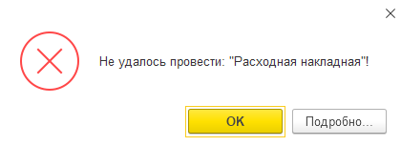

Рисунок 3.1.1 – Ошибка проведения документа

После закрытия ошибки пользователю появится сообщения о недостатке товара и в каком конкретно количестве (рис.3.1.2).

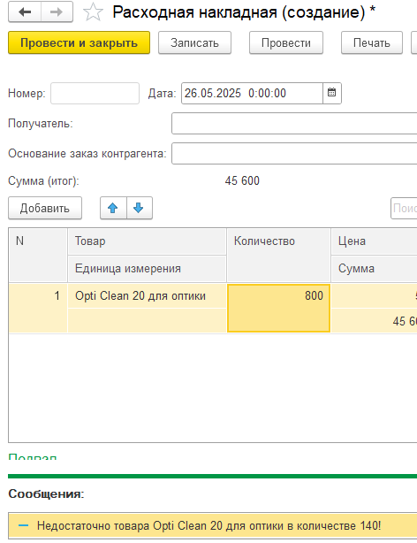

Рисунок 3.1.2 – Вывод сообщения пользователю

Для демонстрации работы кода был запущен режим отладки с помощью точки останова (рис.3.1.3). Во время отладки видно, что при превышении количества товара мы попадаем в условие «Если РазницаПослеСписания < 0 Тогда», которое и отвечает за контроль превышения остатков и вывода сообщения пользователю. А при вычислении выражения как раз видно, что число превышающее фактическое количество как раз попадает в значение этого выражения.

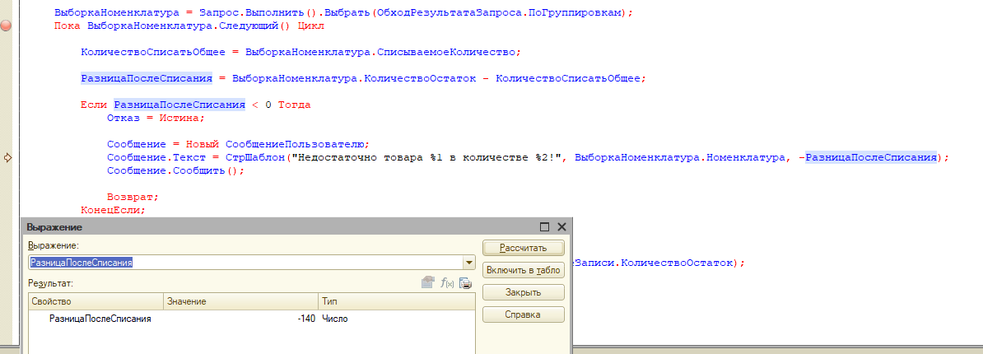

Рисунок 3.1.3 – Ошибка при попытке списания большего количества товара

### Баг репорты

Данная ошибка, не является ошибкой системы, а наоборот означает ее корректную работу. Если говорить про ее серьезность, то она относится к незначительной, так как она не нарушает работу программы, а просто указывает на недостаток товара, который необходимо будет дозаказать или обсудить с контрагентом уменьшение его количества и после провести документ повторно.

## Тестирование по методу «В зависимости от целей тестирования (Тестирование интерфейса)»

Тестирование интерфейса предполагает проверку точности настройки интерфейса для каждого пользователя в зависимости от их роли с отображением нужной функциональной части программы.

Для проведения этого тестирования необходимо после настройки отображения объектов и распределения их между подсистемами зайти в систему под разными участниками.

Перед запуском программа появится окно с выбором пользователя под которым мы хотим зайти (рис. 3.2.1)

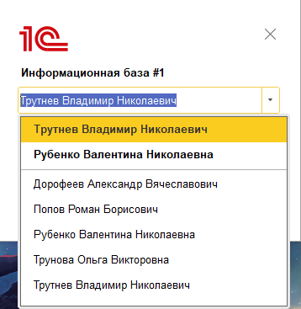

Рисунок .2.1 – Выбор пользователя

Для роли «Начальник склада» ограничений в правах и отображении нет, именно поэтому ему доступны все подсистемы и объекты (рис. 3.2.2).

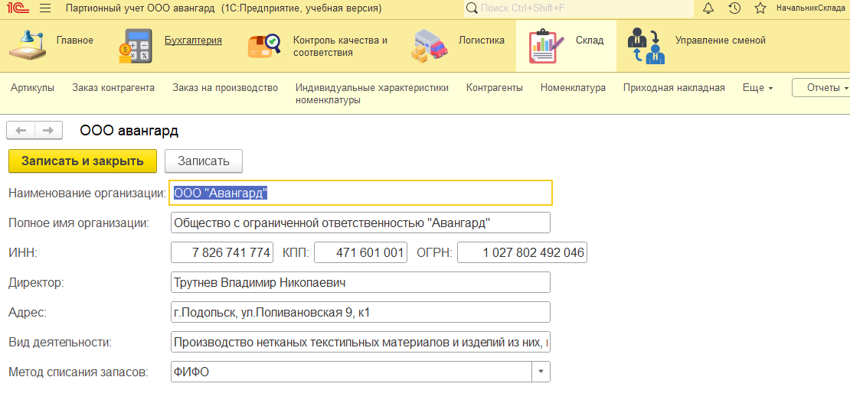

Рисунок 3.2.2 – Интерфейс Начальника склада

Для сравнения вторым пользователем был выбран пользователей с ролью бухгалтера и поэтому его интерфейс отображает только подсистему бухгалтерии и объекты входящие в нее (рис. 3.2.3).

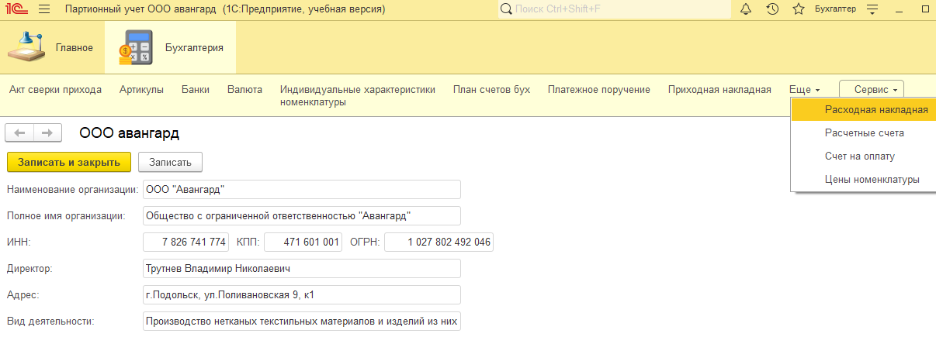

Рисунок 3.2.3 – Интерфейс Бухгалтера

Для остальных ролей в интерфейсе также отражается одна подсистема, включающая в себя объекты необходимые для выполнения работы роли в зависимости от ее задач и обязанностей. А страница главного экрана с отображением сведений об организации доступна всем. Также справа сверху можно увидеть под какой ролью пользователь зашел в систему.

### Баг репорты

При проведении второго тестирования ошибок не выявлено. Работа программы со сменой пользователей корректна и интерфейс отражает необходимые объекты конфигурации для каждой роли пользователя.

## Тестирование по методу «Запуск кода на исполнение (статическое)»

Третье тестирование методом запуска кода на исполнение отвечает за проверку работы программного кода и выполнения им заявленных требований.

Так будет проверена работа кода, отвечающего за основную часть программы – списание товаров в соответствии с выбором метода ФИФО или ЛИФО.

Описание данного кода находится в главе 2 пункт 2.2.3, а сам код изображен на рисунках 2.2.3.6 и 2.2.3.7. Но для еще одной проверки рассмотрим работу запроса с помощью консоли запросов.

Как уже говорилось ранее при описании кода при формировании запроса методом ФИФО сортировка партии должна идти в порядке возрастания от первой пришедшей партии до последней. Рисунок 3.3.1 как раз демонстрирует расстановку партий по дате в порядке возрастания. Значит списание будет идти начиная с первой и пока не наберется необходимое количество товара или пока он в ней не закончится и тогда списание будет происходить со следующей и так далее.



Рисунок 3.3.1 – Выполнение запроса методом ФИФО

Рисунок 3.3.2 отражает работу запроса если методом для списания будет выбран метод ЛИФО. Поэтому отображения партий идет в порядке убывания. Суть списания будет, как и в методе ФИФО, с единственным отличием, списание будет идти начиная с последних пришедших товаров.



Рисунок 3.3.2 - Выполнение запроса методом ЛИФО

Далее код после составления таблиц списания проверяет фактическое наличие товара, работа которого была проверена в первом тесте и закончилась его корректной работой.

В финальной части кода после прохождения всех проверок он просто заполняет полученные данные и производит списание товара или отменяет проводку документа в случае превышения фактического наличия товара.

### Баг репорты

После проведения тестирования не было выявлено ошибок, а значит код проверяемый работает корректно в соответствии с заданным функционалом

## Тестирование по методу «Принцип работы с приложением (позитивное/негативное)»

Последний метод тестирования отвечает за работу приложения при корректной записи данных и ошибочной. Данная проверка будет происходить на документах, связанных между собой, которые отвечают за все что связано с партией и их связь отражена в пункте 2.1.1 на рисунке 2.1.1.3.

Для проведения позитивного тестирования необходимо чтобы все даты в связанных документа совпадали друг с другом чтобы данные документы отражались в отчетах. А для проведения негативного тестирования изменим даты в документах и проверим что в случае несоответствия дат документ не будет отображаться в отчете.

Проверим сначала позитивное тестирование и выберем для связанных документов дату 18.05.2025, а после проверим его отображение в отчете.

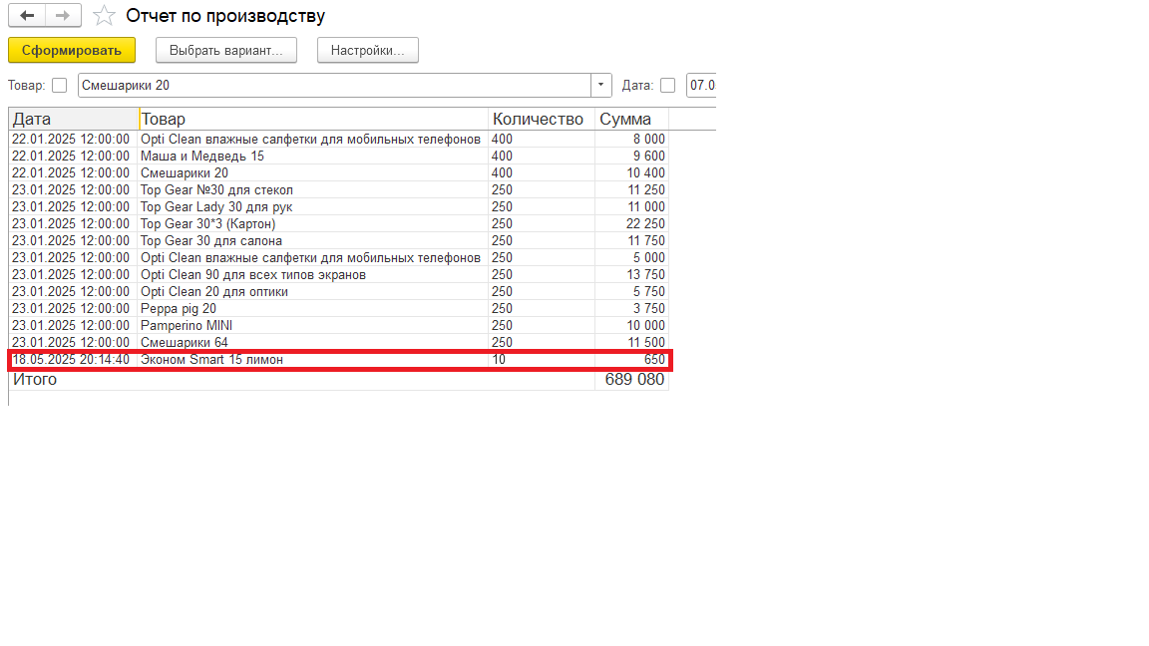

Рисунок 3.4.1 – Отчет при корректной дате документа

На рисунке 3.4.1 мы можем увидеть документ по заданной дате, а значит ошибок с выбором одинаковой даты связанных документов нет.

Далее сделаем документы с разной датой в заказе на производство поставим 25.06.2025, а в остальных документах 26.06.2025.

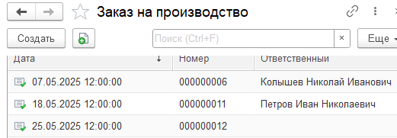

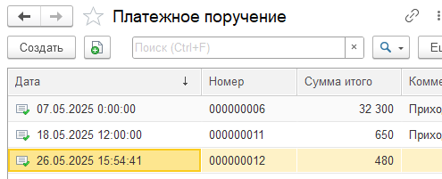

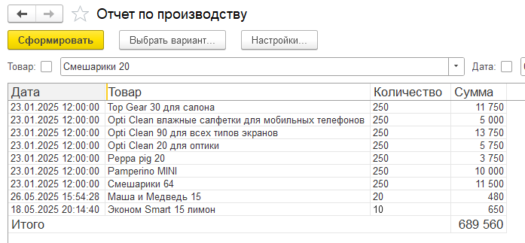

Рисунок 3.4.2 – Отчет при выборе разных дат

Как видно по рисунку 3.4.2 в случает несовпадения дат запись в отчет не попадет.

### Баг репорты

Степень серьезности ошибки с выбором дат от пользователя является критической, ведь в таком случае составленные отчеты могут быть некорректными из-за не полных записей по документам. Поэтому если какой-то записи не хватает в отчете, пользователю необходимо перепроверить даты в документах. В дальнейшем чтобы таких проблем не было можно будет изменить связи между документами и их отображение в отчете.

## Развертывание ПО

Для развертывания программы на устройстве заказчика необходимо сохранить программу с расширением .dt, выгрузить ее заказчику и далее в самом 1С при помощи кнопки «Администрирование» загрузить ее на устройство. Так же скачать программу можно с помощью git репозитория, созданного раньше, в который также загружались версии программы поэтапно и можно загрузить любую, не только финальную. После установки необходимо проверить программу на работоспособность и наличие возможных ошибок. Для выявления ошибок на более ранних этапах также были проведены 2 тестирования до основной попытки развертывания, которые завершились удачно с отображением всех данных и корректной работой кода. Когда производились тестовые попытки развертывания программы описано в главе 2 пункте 2.2.5 на таблице 2.2.5.1.

## Интеграция ПО

Процесс интеграции производился с помощью отправки со стороны организации необходимых данных для создания программы и их ручное занесение. Процесс обмена данными производился с помощью различных Word файлов, которые содержали в себе сведения о контрагентах, расположение производств, а также складов контрагентов, сотрудниках. Передача информации по номенклатуре была воспроизведена с помощью бумажного носителя – каталог, из которого и бралась информация по номенклатуре.

Процесс интеграции на данный момент не является удобным и эффективным, так как выполняется вручную с помощью большого количества документов, поэтому в дальнейшем по желанию заказчика его можно было бы улучшить и иметь возможность автоматической записи данных. Но для этого необходимо чтобы большинство сведений хранились централизованно и тогда их выгрузка будет удобной.

## Обновления и техническая поддержка

Получение обновлений и их установка будет реализована с помощью официальных источников 1С, а также если будет нужна конкретная доработка она также будет исполнена. Перед внедрением изменения будут сначала протестированы в тестовой среде, чтобы сразу выявить конфликты в случае чего. Перед внедрением обновления создается резервная копия исходной программы, чтобы не потерять данные. После обновления фиксируются изменения и сведениях о них получают пользователи чтобы с ними ознакомиться. Каждое обновление будет выполняться по мере необходимости и в момент, когда никто не использует программу (вечер/ночь).

Техническая поддержка будет осуществляться с помощью запросов от заказчика исполнителю по электронной почте. Данные запросы будут распределены по степени критичности и от этого зависит приоритет их выполнения. Решение ошибок будет производиться удаленно если они простые и имеется такая возможность или с выездом для решения их на устройстве заказчика.

## Выводы по главе 3

Итогами третьей главы является проверка работы программы по четырем различным методам – уровень детализации приложения (модульный), в зависимости от целей тестирования (интерфейсное тестирование), запуск кода на исполнение (статическое) и тестирование по принципу работы с приложением (позитивное/негативное). Также по каждому тестированию были проанализированы баг-репорты. И были описаны процессы обновления и технической поддержки программы.

Были описаны процессы развертывания программы на устройстве заказчика, а также процесс интеграции.

# ЗАКЛЮЧЕНИЕ

Итогом данной выпускной квалификационной работы является выполнение заданных задач по реализации партионного учета на складском комплексе ООО «Авангард», который расположен в городе Подольск.

Для ее выполнения был произведен анализ структуры организации в целом, сформированы необходимые функциональные требования к разрабатываемой программе, анализ базы данных и средств разработки, также разработаны модели данных на логическом и физическом уровне.

Также при анализе были сформированы таблицы «Как есть» и «Как должно быть», которые визуально отражают изменение и улучшение программы в отличии от ее начального состояния.

А для удобства работы с программой были сформированы руководства администратора и пользователя.

После выполнения поставленных задач произведено тестирование программы и подсчет ее себестоимости для сравнения с аналогами на рынке.

# СПИСОК ЛИТЕРАТУРЫ

1. Хрусталева Е.Ю. Разработка сложных отчетов в «1С:Предприятии 8» Система компоновки данных / Е.Ю. Хрусталева — 4-е изд. — под редакцией М. Радченко, 2024. — 458с.
2. Стряпунина Н.И. Программирование в корпоративных информационных системах на примере платформы 1C:Предприятие: учеб. пособие / Н.И. Стряпунина; Моск. ун-т им. С.Ю. Витте; каф. ИС [Электронное издание]. — Москва: изд. ЧОУВО «МУ им. С.Ю. Витте», 2023. — 255с.
3. Блощук А.А. Обмен данными в корпоративных информационных системах: учеб. пособие / А.А. Блощук; Моск. ун-т им. С.Ю. Витте; каф. ИС [Электронное издание]. — Москва: изд. «МУ им. С.Ю. Витте», 2022. — 236с.
4. Хрусталева Е.Ю. Технологии интеграции «1С:Предприятия 8.3» /   
   Е.Ю. Хрусталева — 2-е изд. — под редакцией М. Радченко, 2023. — 503с.
5. Хрусталева Е.Ю. «1С:Предприятие.Элемент» Возможности встроенного языка / Е.Ю. Хрусталева — под редакцией М. Радченко, 2023. — 133с.
6. Блощук А.А. Библиотеки стандартных подсистем: учеб. пособие /   
   А.А. Блощук; Моск. ун-т им. С.Ю. Витте; каф. ИС [Электронное издание]. — М.: изд. ЧОУВО «МУ им. С.Ю. Витте», 2021. — 210c.
7. Простомолотов А.С. Управление данными в корпоративных информационных системах: учебное пособие / А.С. Простомолотов; Московский университет им. С.Ю. Витте, кафедра информационных систем [Электронное издание]. — Москва: изд. ЧОУВО «МУ им. С.Ю. Витте», 2023. — 191c.
8. Хрусталева Е.Ю. 1С:Аналитика BI-система в «1С:Предприятии 8» /   
   Е.Ю. Хрусталева — 2-е изд. — под редакцией М. Радченко, 2024. — 312с.
9. Экономика предприятия : учебник и практикум для вузов / под редакцией А. В. Колышкина, С. А. Смирнова. — 2-е изд. — Москва : Издательство Юрайт, 2025. — 508 с.
10. Королькова И.А. Распределенные хранилища данных: монография / И.А. Королькова, П.В. Беляев, А.А. Блощук, Н.И. Стряпунина; под общ. ред И.А. Корольковой; Моск. ун-т им. С.Ю. Витте [Электронное издание]. — М.: изд. ЧОУВО «МУ им. С.Ю. Витте», 2022. — 197с.
11. Шахбанов Р.Б. Бухгалтерский учет : учебно-практическое пособие / Р.Б. Шахбанов, С.Р. Шахбанова. — 5-е изд. — Москва: Директ-Медиа, 2021. — 84 с.
12. Хрусталева Е.Ю. 01 совет начинающим разработчикам в системе «1С:Предприятие 8» / Е.Ю. Хрусталева — 2-е изд. — под редакцией М. Радченко, 2025. — 378с.
13. Хрусталева Е.Ю. Язык запросов «1С:Предприятия 8» /   
    Е.Ю. Хрусталева — 3-е изд. — под редакцией М. Радченко, 2025. — 378с.
14. Цифровая экономика: тренды и перспективы трансформации бизнеса. Материалы IX Межфакультетской научно-практической конференции молодых ученых: Москва, МГУ имени М. В. Ломоносова, экономический факультет; 21 декабря 2022 г. Доклады и выступления / под научн. ред. д.э.н., проф. Л. В. Лапидус. — М.: Экономический факультет МГУ имени М. В. Ломоносова, 2024. — 84 с.
15. Партионный учет в 1С 8.3 Бухгалтерия [Электронный ресурс] — 2021. —URL: <https://www.1cbit.ru/blog/partionnyy-uchet-v-1s-8-3-bukhgalteriya/> (дата обращения: 22.05.2025)
16. Ханушек Э. Интеллектуальный капитал в разных странах мира. Образование и экономическая теория роста : монография / Э. Ханушек, Л. Вёссманн ; пер. с англ. Ю. Каптуревского ; под науч. ред. А. Рябова ; Нац. исслед. ун-т «Высшая школа экономики». — Москва : Изд. дом Высшей школы экономики, 2022. — 351 с.
17. Сухарев О. С. Экономическая теория. Современные проблемы : учебник для вузов / О. С. Сухарев. — Москва : Издательство Юрайт, 2024. — 215 с.
18. Шимко П. Д. Экономика : учебник и практикум для вузов / П. Д. Шимко, И. А. Максимцев. — 5-е изд. — Москва : Издательство Юрайт, 2025. — 529 с.
19. Экономика организации : учебник и практикум для вузов / под редакцией Л. А. Чалдаевой, А. В. Шарковой. — 3-е изд., перераб. и доп. — Москва : Издательство Юрайт, 2025. — 344 с.
20. Исправление ошибок в ведении партионного учета в 1С [Электронный ресурс] — 2023. —URL: <https://www.1cbit.ru/blog/ispravlenie-oshibok-v-vedenii-partionnogo-ucheta-v-1s/?utm_referrer=https%3A%2F%2Fwww.google.com%2F> (дата обращения: 22.05.2025)

# ПРИЛОЖЕНИЯ

## Приложение 1. Техническое задание на разработку корпоративной электронной библиотеки в университете

##### Общие сведения

*Полное наименование* Разработка автоматизированной системы партионного учета складского хранения товаров на платформе «1С: Предприятие».

*Краткое наименование* Партионный учет ООО «Авангард»

*Информации о заказчике*

Общество с ограниченной ответственность «Авангард».

Адрес: Г. Подольск, ул. Поливановская 9, к1

Телефон: +7(915)062-22-82

*Информация об исполнителе*

Коваленко Мария Игоревна

Адрес: Г.Подольск, б-р 65-летия Победы 3

Телефон: +7(997)544-80-01

Создание продукта производится в соответствии с ПБУ 5/01 «Учет материально-производственных запасов», который определяет порядок учета материалов, товаров и других запасов, в том числе с партионным учетом.

Плановый срок начала работ – 01.10.24

Плановый срок окончания работ – 15.06.25

Финансирование разработки не предполагается, по окончанию ее создания будет проведена ее демонстрация, на которой будет решен вопрос ее возможной покупки, доработки и внедрения.

##### Цели и назначение создания автоматизированной системы

Цели создания системы:

* Полное понимание как работает склад, его сотрудники и оборот средств
* Демонстративное отслеживание движения денежных средств по бухгалтерским счетам и по расчетным счетам
* Видимость движения партии от начала и до конца, включая возможные промежуточные точки
* Проверка работы сотрудников на складе и отслеживание взятого ими инвентаря
* Утверждение состояния товаров для дальнейшей их реализации
* Автоматизировать подбор транспорта для транспортировки партий

Назначение системы:

* Отслеживание работы склада в целом
* Контроль факта работы денежных средств и их движение
* Анализ выбора более удобной маршрутизации и отслеживание движения партий
* Контроль выполнения работы сотрудниками
* Контроль качества товаров

##### Характеристика объектов автоматизации

В автоматизированной системе «Партионный учет ООО Авангард» все объекты разделены по разным ролям:

Функционал «Начальник склада»:

* Организация работы склада
* Контроль за выполнением складских операций
* Участие в приемке товаров
* Занесение данных в программу

Функционал «Бухгалтер»:

* Формирование и печать финансовых отчетов
* Работа с банковскими операциями и контроль расчета с поставщиками

Функционал «Логист»:

* Планирование маршрутов доставки и их отслеживание
* Отслеживание за состоянием машине
* Оптимизация транспортных расходов

Функционал «Старший смены»:

* Координация работы сотрудников склада
* Приемка и отгрузка товара
* Отслеживание использования инвентаря
* Формирование накладных

Функционал «Контроллер»:

* Проверка соответствия товаров
* Выявление и устранение расхождений
* Ведение журнала контроля

##### Разработка программы происходит на платформе «1С: Предприятие» и может работать на операционный системе Windows, Linux.Требования к автоматизированной системе

Автоматизированная система «партионный учет ООО Авангард» предполагает наличие в ней следующих блоков:

* Блок «База салфеток» – совокупность сведений салфеток на складе.
* Блок «Производство» – создание салфеток по заказу
* Блок «Партии» – отслеживание поступления партий их продажа и транспортировка.
* Блок «Бухгалтерия» - отслеживание движения денежных средств
* Блок «Транспортировка» - отвечает за передвижение товаров

А также следующих подсистем:

* Подсистема «Бухгалтерия» - подсистема, включающая в себя аспекты бухгалтерского учета.
* Подсистема «Логистика» – подсистема, созданная для контроля передвижения партий.
* Подсистема «Склад» - подсистема с данными склада и его номенклатурой.
* Подсистема «Управление сменой» - подсистема, необходимая для видимости работы сотрудников.
* Подсистема «Контроль качества и соответствий» - подсистема, контролирующая качество и соответствия товаров партии и фиксация их состояния.

В АИС «Партионный учет ООО Авангард» все входящие данные функционируют между собой на основе открытых форматов обмена.

АИС «Партионный учет ООО Авангард» должна будет включать в себя механизмы партионного учета и выводит их в виде отчетов, диаграмм, обработки.

Внешний вид программы должен быть представлен пользователю на русском или английском языке, а возможное сокращения должны состоять из уже общепринятых, чтобы избежать возможных проблем с ложной трактовкой.

Разработка АИС «Партионный учет ООО Авангард» производится на платформе «1С: Предприятие 8.3.26.1498», которое находится в открытом доступе.

##### Состав и содержание работ по созданию автоматизированной системы

Таблица 1 – Состав и содержание работ

|  |  |  |  |
| --- | --- | --- | --- |
| **№ и наименование этапа** | **Наименование работ, входящих в состав этапа** | **Сроки выполнения этапа работ (в календарных днях)** | **Отчетная документация исполнителя** |
| **1 этап.**  **Разработка структуры и дизайна** | Разработка технического задания, дизайна и структуры АИС «Партионный учет ООО Авангард» | 01.10.24 – 31.10.24 | Техническое задание для создания АИС «Партионный учет ООО Авангард» выполнено в соответствии с ГОСТ 34 серии и согласовано с заказчиком. |
| **2 этап.**  **Разработка ПО первой очереди** | Разработка ПО для АИС «Партионный учет ООО Авангард» первой очереди | 31.10.24 –  28.02.26 | Весь пакет первоначальной очереди разработки ПО АИС «Партионный учет ООО Авангард» передан Заказчику на электронном носителе с исходным кодом;  Методика проверки работоспособности АИС «Партионный учет ООО Авангард» первой очереди;  Набор документации (в соответствии с РД 50-34.698-90) первой очереди  Протокол проведения испытаний первой очереди АИС «Партионный учет ООО Авангард»; |
| **3 этап.**  **Разработка ПО второй очереди** | Разработка ПО АИС «Партионный учет ООО Авангард» второй очереди | 01.03.25-  31.04.25 | Весь пакет второй очереди разработки ПО АИС «Партионный учет ООО Авангард» передан Заказчику на электронном носителе с исходным кодом;  Методика проверки работоспособности АИС «Партионный учет ООО Авангард» второй очереди;  Набор документации (в соответствии с РД 50-34.698-90) второй очереди.  Протокол проведения испытаний второй очереди АИС «Партионный учет ООО Авангард»;  Отчет о работоспособности ПО АИС «Партионный учет ООО Авангард». |
| **4 этап. Финальная доработка всех аспектов работы** | Доработка ПО  АИС «Партионный учет ООО Авангард» | 31.04.25- 15.06.25 | Финальная проверка программы и ее возможная доработка |

##### Порядок разработки автоматизированной системы

Обработка данных в системе происходит за счет ручного заполнения пользователем входящих данных, которые после система обрабатывает и взаимодействует с ними. Также настроена автоматизация по входящим данным в виде автоматических подсчетов и автоматических подстановок данных. У каждого пользователя свои права к разным функциональным частям программы за исключением роли Начальника склада, который обладает правами администратора.

Синхронизацией данных в программе является обновление связанных между собой сведений при обновлении или модификации уже существующих исходных данных. Данный механизм корректирует и фиксирует измененные данные внутри регистров, а после вносит их по необходимости в справочники и документы с актуальным значением. Это относится к данным, отвечающим за цену, артикулы, использующийся транспорт.

Система кэширования данных в 1С создается автоматически и обновляется при каждом повторном запуске программы. Кэшем является некий буфер, в котором хранится информация, на которую часто происходит ссылка, что позволяет ускорить программу. Примером кэша является текстовое и визуальное оформление программы, настройки форм и т.д.

Данные для аналитики берутся из объектов конфигурации и используются в создании различных видов отчетов. Отчеты создаются и используются для аналитики работы организации, а также могут быть предоставлены для других ее подразделений или для отчетности перед государством.

За актуальность данных внутри программы отвечают регистры сведений. В них заносятся данные пользователем и автоматически самые актуальные подставляются.

Встроенным механизмом уведомления является запрет на возможность проведения и записи по документу перемещение товара, если при заказе вес товаров превышает 40т, в таком случае пользователь получает сообщение и превышении возможного веса. Также пользователю выводится уведомление о нехватке товара если производится попытка провести документ с большим количеством товара, чем имеется на складе.

Отчеты создаются при помощи компоновки данных встроенной в 1С, которая формирует запросы к объектам конфигурации и базы данных. Вывод отчетов происходит в пользовательском режиме.

Также необходимо регулярное резервное копирование программы для избегания потери данных в случае возникновения ошибок внутри программы, решением которых должен заниматься специалист и исправление которых происходит, следуя инструкции.

##### Порядок контроля и приемки автоматизированной системы

Прием выполнения работы АИС «Партионный учет ООО Авангард» производится поэтапно и в соответствии с рабочей программой.

Общие требования по приему работы:

* Наличие программы, которая должна выполнять весь заявленный функционал.

Наличие отчетной документации, утверждение которой происходит со стороны заказчика и включает в себя код программы и отчета по ней. Выполнение должно быть произведено в соответствии с ГОСТ и внутренней документацией организации

##### Требования к составу и содержанию работ по подготовке объекта автоматизации к вводу автоматизированной системы в действие

Для реализации по созданию АИС «Партионный учет ООО Авангард» необходимо выполнение следующих работ от Заказчика для последующего ввода системы в действие:

* Определение ответственных лиц
* Обеспечить выполнение требования изложенных в ТЗ
* Информация о предприятии, включающая в себя: наименование, адрес, ИНН, КПП, ОГРН, директор, вид деятельности
* Выдача входных данных для внесения их в АИС «Партионный учет ООО Авангард»
* Разработка совместного плана с Исполнителем по развертыванию ПО АИС «Партионный учет ООО Авангард» на технических средствах Заказчика
* Ввод системы в эксплуатацию

Данные от заказчика передаются при помощи электронной почты с выгрузкой необходимых данных в word файле.

##### Требования к документированию

На каждой стадии разработки АИС «Партионный учет ООО Авангард» должно быть соответствия с нормативными документами, которые определяются в соответствии с ГОСТ 34.201-89 и РД 50-34.698-90 и согласованы с Заказчиком.

|  |  |  |
| --- | --- | --- |
| Стадия создания | Наименование документа | Дополнительные указания |
| ТЗ | Техническое задание на разработку | ГОСТ 34.602-2020 |
| ТП | Пояснительная записка к ТЗ | РД 50-34.698-90 |
| Описание организационной структуры | РД 50-34.698-90 |
| Описание технических средств | РД 50-34.698-90 |
| Описание программного обеспечения | РД 50-34.698-90 |
| Программа и методика испытаний | ГОСТ 34.603-92, РД 50-34.689-90 |

##### Источники разработки

Вся документация АИС «Партионный учет ООО Авангард» написана в соответствии с актуальными нормативными документами и ГОСТами.

При разработке АИС производилась ссылка на следующие нормативные документы для соответствия всем требованиям:

* ГОСТ 34.602-2020. Техническое задание на создание автоматизированной системы.
* ГОСТ 19.201-78. Техническое задание. Требования к содержанию и оформлению.
* ГОСТ 34.601-90. Комплекс стандартов на автоматизированные системы. Автоматизированные системы. Стадии создания.
* ГОСТ 34.201-89. Информационная технология. Комплекс стандартов на автоматизированные системы. Виды, комплексность и обозначение документов при создании автоматизированных систем
* РД 50-34.698-90. Методические указания. Информационная технология. Комплекс стандартов на автоматизированные системы. Автоматизированные системы. Требования к содержанию документов.

## Приложение 2. Исходный код “Отчеты”

<https://github.com/Piratka22/Avangard>

1. *Отобразить востребованность транспорта*

ВЫБРАТЬ

ДвижениеТранспорта.ТранспортноеСредство КАК ТранспортноеСредство,

ЗаказТранспорта.Ссылка КАК Ссылка,

ДвижениеТранспорта.Грузоподъемность КАК Грузоподъемность,

ПеремещениеТовараТовары.Товар КАК Товар,

ПеремещениеТовараТовары.Количество КАК Количество,

ПеремещениеТовараТовары.Сумма КАК Сумма

ИЗ

РегистрСведений.ДвижениеТранспорта КАК ДвижениеТранспорта

ЛЕВОЕ СОЕДИНЕНИЕ Документ.ЗаказТранспорта КАК ЗаказТранспорта

ВНУТРЕННЕЕ СОЕДИНЕНИЕ Документ.ПеремещениеТовара.Товары КАК ПеремещениеТовараТовары

ПО ПеремещениеТовараТовары.Ссылка = ЗаказТранспорта.ПеремещениеТовара

ПО ДвижениеТранспорта.Регистратор = ЗаказТранспорта.Ссылк

1. *Отобразить загруженность склада*

ВЫБРАТЬ

ПриходнаяНакладнаяПринятыеТовары.Товар КАК Товар,

ПриходнаяНакладнаяПринятыеТовары.УдельныйВес КАК УдельныйВес,

ПриходнаяНакладнаяПринятыеТовары.УдельныйОбъем КАК УдельныйОбъем,

ПриходнаяНакладнаяПринятыеТовары.Ссылка.Дата КАК Дата

ИЗ

Документ.ПриходнаяНакладная.ПринятыеТовары КАК ПриходнаяНакладнаяПринятыеТовары

1. *Отобразить обороты товара*

ВЫБРАТЬ

ОборотыТоваровОбороты.Номенклатура КАК Номенклатура,

ОборотыТоваровОбороты.СуммаОборот КАК СуммаОборот

ИЗ

РегистрНакопления.ОборотыТоваров.Обороты КАК ОборотыТоваровОбороты

1. *Отобразить сверки по товарам*

ВЫБРАТЬ

АктСверкиПрихода.РезультатСверки КАК РезультатСверкиПрихода,

АктСверкиРасход.РезультатСверки КАК РезультатСверкиРасхода,

ПриходнаяНакладнаяПринятыеТовары.Товар КАК ТоварПрихода,

РасходнаяНакладнаяОтгруженныеТовары.Товар КАК ТоварРасхода,

АктСверкиПрихода.Ссылка КАК СсылкаПрихода,

АктСверкиРасход.Ссылка КАК СсылкаРасхода

ИЗ

Документ.ПриходнаяНакладная.ПринятыеТовары КАК ПриходнаяНакладнаяПринятыеТовары

ВНУТРЕННЕЕ СОЕДИНЕНИЕ Документ.АктСверкиПрихода КАК АктСверкиПрихода

ПО ПриходнаяНакладнаяПринятыеТовары.Товар = АктСверкиПрихода.Товары.Товар,

Документ.РасходнаяНакладная.ОтгруженныеТовары КАК РасходнаяНакладнаяОтгруженныеТовары

ВНУТРЕННЕЕ СОЕДИНЕНИЕ Документ.АктСверкиРасход КАК АктСверкиРасход

ПО РасходнаяНакладнаяОтгруженныеТовары.Товар = АктСверкиРасход.Товары.Товар

1. *Отобразить отчет по производству с выбором даты*

ВЫБРАТЬ

ЗаказНаПроизводствоЗаказ.Товар КАК Товар,

ЗаказНаПроизводствоЗаказ.Количество КАК Количество,

ПриходнаяНакладнаяПринятыеТовары.Ссылка.Дата КАК Дата,

ПриходнаяНакладнаяПринятыеТовары.Сумма КАК Сумма

ИЗ

Документ.ЗаказНаПроизводство.Заказ КАК ЗаказНаПроизводствоЗаказ

ВНУТРЕННЕЕ СОЕДИНЕНИЕ Документ.ПриходнаяНакладная.ПринятыеТовары КАК ПриходнаяНакладнаяПринятыеТовары

ПО ЗаказНаПроизводствоЗаказ.Товар = ПриходнаяНакладнаяПринятыеТовары.Товар

И ЗаказНаПроизводствоЗаказ.Ссылка = ПриходнаяНакладнаяПринятыеТовары.Ссылка.ОснованиеЗаказНаПроизводство

1. *Отобразить отчет по контрагентам с выбором даты*

ВЫБРАТЬ

РасходнаяНакладнаяОтгруженныеТовары.Ссылка.Дата КАК Дата,

РасходнаяНакладнаяОтгруженныеТовары.Сумма КАК Сумма,

ЗаказКонтрагентаЗаказ.Товар КАК Товар,

ЗаказКонтрагентаЗаказ.Количество КАК Количество

ИЗ

Документ.ЗаказКонтрагента.Заказ КАК ЗаказКонтрагентаЗаказ

ВНУТРЕННЕЕ СОЕДИНЕНИЕ Документ.РасходнаяНакладная.ОтгруженныеТовары КАК РасходнаяНакладнаяОтгруженныеТовары

ПО ЗаказКонтрагентаЗаказ.Товар = РасходнаяНакладнаяОтгруженныеТовары.Товар

И ЗаказКонтрагентаЗаказ.Ссылка = РасходнаяНакладнаяОтгруженныеТовары.Ссылка.ОснованиеЗаказКонтрагента

## Приложение 3. Руководство администратора корпоративной информационной системы

##### Введение

Данный документ помогает администраторам разобраться в настройке и поддержании системы именно для этого он и создается. В нашем случае администратор занимается установкой, настройкой и обновлением системы, а также обеспечением безопасности программного продукта и управлением пользователями. Поэтому данный документ будет содержать в себе информацию как эффективно выполнять эти задачи и поддерживать работоспособность продукта.

Нормативно-правовая база:

* ГОСТ 34.601-90. Комплекс стандартов на автоматизированные системы. Автоматизированные системы. Стадии создания.
* РД 50-34.698-90. Методические указания. Информационная технология. Комплекс стандартов на автоматизированные системы. Автоматизированные системы. Требования к содержанию документов

Главная цель создания программного продукта — это автоматизация системы партионного учета. Данная автоматизация будет заключаться в использовании двух методов списания товара – ФИФО или ЛИФО. Выбор метода будет отражаться на главном экране, а отображение списания будет видно в регистре накопления остатки со знаком минус.

Администратор имеет возможность настраивать права для каждого пользователя в соответствии с его обязанностями и впоследствии редактировать их. А также создать процесс аутентификации пользователей с помощью логина и пароля при необходимости.

##### Назначение и условия применения

Данная программа необходима для улучшения работы товарооборота на складском комплексе. Она позволит не только контролировать движение товаров и остатки, но также позволит списывать их в соответствии с выбранным методом списания.

Для корректной работы программы необходимо своевременное заполнение ее данным.

##### Подготовка к работе

Разработка АИС «Партионный учет ООО Авангард» производится на платформе «1С: Предприятие 8.3.26.1498», которое находится в открытом доступе.

Процесс установки состоит из скачивания самого приложения с сайта [ссылка](https://online.1c.ru/catalog/free/learning.php), добавления в нем новой информационный базы или зайти в уже существующую, после внедрить наш программный продукт через администрирование. Через вкладку администрирование кнопкой «Загрузить информационную базу» выбираем наш dt. файл и загружаем его в систему.

Во вкладке администрирование через кнопку «Пользователи» происходит создание пользователей и назначаются права. Права доступа назначаются отдельно для каждого пользователя в соответствии с их ролью/должностью. Настройка прав доступа необходима для безопасного использования системы и избегания утечки данных. Также для каждого пользователя по необходимости предполагается возможность создание логина и пароля. Перед входом в программу пользователь выбирает вход под своим логином и паролем при наличии.

##### Описание операций

Ввод данных происходит вручную пользователями и имеет возможность редактировать данные в зависимость от своих прав, в случае администратора ввод и редактирование данных неограниченно из-за полного доступа в правах.

Учет движения партий ведется с помощью регистров накопления, в которых полностью отображается приход партий и их отгрузка со всей необходимой информацией. Проверить работу регистров можно с помощью функция технического специалиста, где после выбора нужного регистра отразятся все движения по нему.

Осуществление списаний и приема будет происходить с помощью регистра остатков, который будет со знаком «+» отражать приход товара и со знаком «-» расход товара.

Также для удобства имеется создание документов на основании друг друга, за счет чего одинаковые данные переносятся между документами и исключают ошибочные записи.

##### Аварийные ситуации

Предполагается периодическая проверка системы на выявление ошибок, ее обновление и проверка безопасности.

Возможные ошибки при работе с базой данных и доступом пользователей:

* Неточность заполнения данных
* Логические ошибки ввода – данные внутри документа или справочника не соответствуют названию
* Физические ошибки ввода – неточность выбора типа данных
* Несоответствие остатков партий
* Несоответствие функций для заданной роли (больше или меньше открыто возможностей взаимодействия с программой).
* Несоответствие названия роли с ее правами

Для решения этих ошибок необходимо проконсультировать пользователей как работать с программой, чтобы они знали, как ее заполнять и избежать ошибок с заполнением. В случае сохранения ошибки при вводе необходимо проверить типы данных.

Исправление проблем с ролями происходит на вкладке «Пользователи», где проверяется назначенная каждому роль. А также дополнительно права по каждой роли можно посмотреть и настроить на вкладке «Общие» в одноименном объекте «Роли».

В случае ошибки с обработкой, отвечающей за партионный учет, тогда в чек-листе устранение неисправностей нужно выполнить определенные критерии:

1. Проверить соответствие роли
2. Проверить работоспособность обработки в толстом клиенте
3. Открыть функции технического специалиста

Проверить код внутри обработки на наличие ошибок и в случае их возникновения исправить, возможные ошибки будут отражаться снизу в диалоговом окне.

Также в случае потери или уничтожении базы необходимо регулярное создание резервных копий, либо есть возможность загрузить резервную копию находящуюся в [git](https://github.com/Piratka22/Avangard).

##### Рекомендации по освоению

Рекомендации включают в себя:

1. Изучение основ 1с

* Изучение интерфейсов и режимов запуска (Конфигуратор/предприятие)
* Освоение основных объектов (Справочники, документы, регистры, отчеты)

1. Освоение администрирования

* Установка и обновление платформы
* Настройка пользователей и их прав
* Резервное копирование и восстановление баз

1. Работа с конфигурацией и обслуживание

* Умение обновлять и дорабатывать конфигурацию
* Обработка ошибок

## Приложение 4. Руководство пользователя корпоративной информационной системы

##### Введение

Партионный учёт представляет собой систему учёта товара партиями, при которой каждая партия товара учитывается отдельно.

А партия в свою очередь это определенное количество товара, поступившее на склад или увезенное с него. Ведение учета партий производится с помощью документов, в которых сверяются сведения по партии (количество товара, вид товара и т.д) и после списание или приход их отражается в регистре накопления.

Учет партий в нашем случае будет происходит с помощью двух методов ФИФО и ЛИФО

ФИФО – метод учета товаров, при котором товары привезенные или произведенные первыми будет списаны в первую очередь.

ЛИФО – метод учета товаров, при котором товары, поступившие или произведенные на складе последними будут списаны в первую очередь.

Их основное различие заключается именно в порядке списания товаров.

##### Назначение и условия применения

Партионный учет представляет собой прием партий и их дальнейшую реализацию. А именно, произведенный товар или отправленный поставщиками приходит на склад для хранения с фиксацией даты приема, проверкой соответствия и качества, после при выборе учетной политики отбирается товар для его реализации и отправляется контрагентам.

Предполагается проверка работы склада и реализации партий с помощью отчетов отвечающих за реализацию партий, расчеты бухгалтерского баланса, логистические отчеты.

##### Подготовка к работе

Пользователь работает с программой на платформе 1С: Предприятие версией не ниже 8.3.26.1498 и использует ее без дальнейших модификаций, так как этим занимается администратор. Пользователь имеет возможность ввода и использования данных в рамках его роли. Перед входом в программу пользователь выбирает под каким логином ему зайти.

##### Описание операций

Регистрация партий в программе происходит с помощью регистров движения по документам Приходная и Расходная накладная.

Документирование партий необходимо для сверки фактического наличия товаров как при приемке, так и при отгрузке с проверкой их состояния и договора с нужным контрагентом. Еще документы будут отражать работу внутри склада для фиксации использованного складского оборудования. А также затрагивать логистическую часть движения партий. Документация будет разделена по ролям пользователей. А финансовой частью занимается бухгалтер.

Пользователь имеет доступ к объектам конфигурации в соответствии со своей ролью и поэтому интерфейс каждого пользователя будет разный. Поэтому для корректной работы программы и важная работа каждого пользователя, чтобы отображение данных было полным.

Предполагается наличие контрольных точек на момент получения партий и перед отгрузкой с проверкой качества, состояния партий. Также настроена автоматизация между документами за счет их ввода на основании друг друга с переносом объединенных данных.

##### Аварийные ситуации

Возможные ошибки возникающие при работе программы:

* Некорректные методы списания партий. Для исправления необходимо перепроверить документы
* Отрицательные остатки. Для исправления необходимо проверить работу кода, отвечающего за контроль остатков
* Неточность записей регистров. Исправление возможно только для роли администратора, а именно «Начальник склада»
* Дублирующиеся партии. Удаление повторной записи предыдущего логирования
* Отражение функционала чужой роли. Перезайти в программу под своим логином.

##### Рекомендации по освоению

Рекомендации включают в себя:

1. Освоение интерфейса

* Разобраться как открывать разделы и где находить нужные объекты (справочник, документы и так далее)

1. Работа со справочниками и документами

* Освоить создание, заполнение и проведение
* Освоить редактирование и копирование

1. Работа с отчетами

* Умение формировать отчеты
* Умение настраивать отборы и сортировки

1. Встроенная помощь

* Умение пользоваться синтаксис-помощником